REPUBLIKA HRVATSKA
ISTARSKA ŽUPANIJA
GRAD POREČ - PARENZO
CITTÀ DI POREČ - PARENZO
Gradonačelnik
KLASA: 024-01/25-01/380
URBROJ : 2163-6-09/01-25-2
Poreč-Parenzo, 14. studenog 2025.

Na temelju članka 53. Statuta Grada Poreča-Parenzo („Službeni glasnik Grada Poreča-Parenzo“ broj 2/13, 10/18, 2/21 i 12/24), na prijedlog Upravnog odjela za društvene djelatnosti KLASA: 601-02/25-01/50 URBROJ: 2163-6-21/05-25-5 od 13. studenog 2025. godine, Gradonačelnik Grada Poreča-Parenzo je, 14. studenog 2025. godine donio sljedeći

ZAKLJUČAK

- Utvrđuje se prijedlog Odluke o davanju prethodne suglasnosti na Prijedlog Pravilnika o unutarnjem ustrojstvu i načinu rada Dječjeg vrtića – Scuola dell′ infanzia „Paperino“ Poreč-Parenzo u predloženom tekstu te se dostavlja Gradskom vijeću na razmatranje i donošenje.

- Na sjednici Gradskog vijeća Grada Poreča-Parenzo, sva potrebna tumačenja uz predloženu Odluku, dat će Tihana Mikulčić, pročelnica Upravnog odjela za društvene djelatnosti.
GRADONAČELNIK
Loris Peršurić

PRILOZI:
1. Prijedlog Odluke o usvajanju Prijedloga Pravilnika o unutarnjem ustrojstvu i načinu rada Dječjeg vrtića – Scuola dell′infanzia „Paperino“ Poreč-Parenzo,
2. Prijedlog Pravilnika o unutarnjem ustrojstvu i načinu rada Dječjeg vrtića – Scuola dell′ infanzia „Paperino“ Poreč-Parenzo,
3. Odluka Upravnog vijeća Dječjeg vrtića – Scuola dell′infanzia „Paperino“ Poreč-Parenzo o usvajanju Prijedloga Pravilnika.
DOSTAVITI:
1. Gradsko vijeće, ovdje,
2. Upravni odjel za društvene djelatnosti, ovdje, KLASA: 601-02/25-01/50
3. Dječji vrtić – Scuola dellinfanzia „Paperino“ Poreč-Parenzo, Matka Laginje 6, 52440, Poreč,
4. Pismohrana, ovdje.

REPUBLIKA HRVATSKA
ISTARSKA ŽUPANIJA
GRAD POREČ-PARENZO
CITTÀ DI POREČ-PARENZO
Gradsko vijeće
KLASA:
URBROJ:
Poreč-Parenzo,

Na temelju članka 41. stavka 1. Zakona o predškolskom odgoju i obrazovanju („Narodne novine“ broj 10/97, 107/07, 94/13, 98/19, 57/22 i 101/23), članka 42. Statuta Dječjeg vrtića – Scuola dell`infanzia „Paperino“ Poreč – Parenzo („Službeni glasnik Grada Poreča - Parenzo“ broj 07/15 i 12/21) i članka 41. Statuta Grada Poreča-Parenzo („Službeni glasnik Grada Poreča-Parenzo” broj 2/13, 10/18, 2/21 i 12/24) Gradsko vijeće Grada Poreča-Parenzo, na sjednici održanoj ........2025. godine donijelo je

ODLUKU
o davanju prethodne suglasnosti na Prijedlog Pravilnika o unutarnjem ustrojstvu i načinu rada Dječjeg vrtića – Scuola dell′infanzia „Paperino“ Poreč-Parenzo

Članak 1.
Daje se prethodna suglasnost na Prijedlog Pravilnika o unutarnjem ustrojstvu i načinu rada Dječjeg vrtića – Scuola dell′infanzia „Paperino“ Poreč-Parenzo, donesenog na sjednici Upravnog vijeća održanoj 5. studenog 2025. godine, u tekstu koji je sastavni dio ove Odluke.

Članak 2.
Ova Odluka stupa na snagu osmog dana od dana objave u „Službenom glasniku Grada Poreča-Parenzo“.

PREDSJEDNIK
GRADSKOG VIJEĆA
Elio Štifanić

DOSTAVITI:
1. Gradonačelnik, ovdje,
2. Upravni odjel za društvene djelatnosti, ovdje, KLASA: 601-02/25-01/50
3. Dječji vrtić – Scuola dell′infanzia „Paperino“ Poreč-Parenzo, Matka Laginje 6, 52440, Poreč,
4. Pismohrana, ovdje.
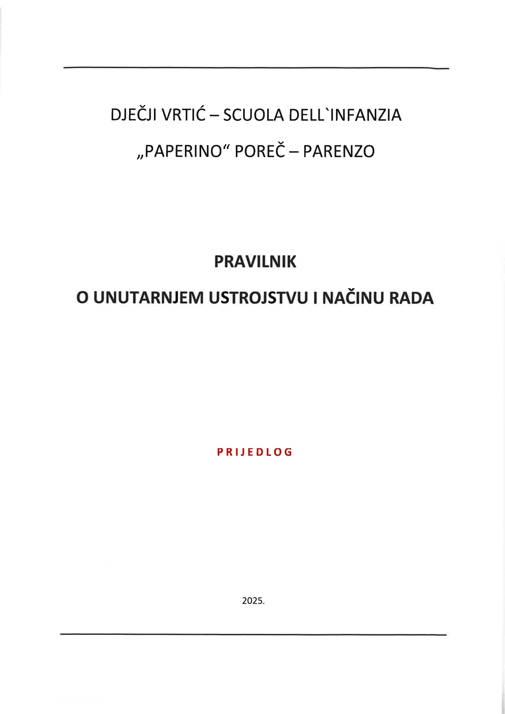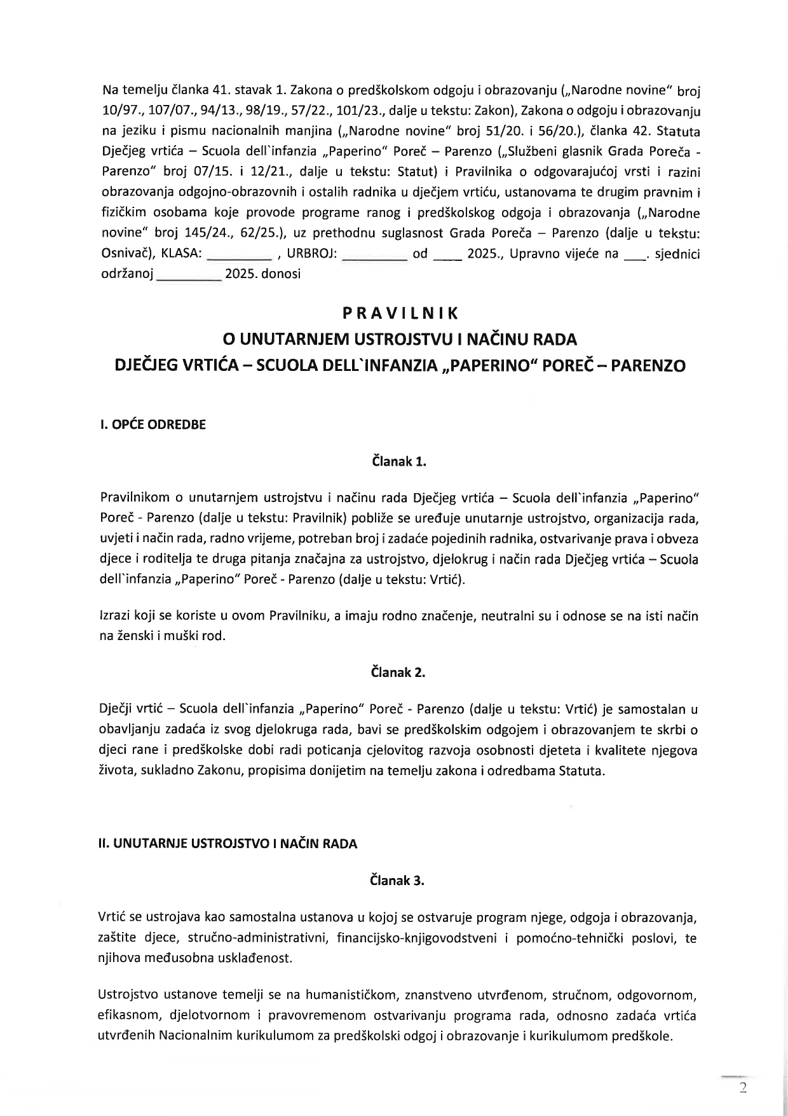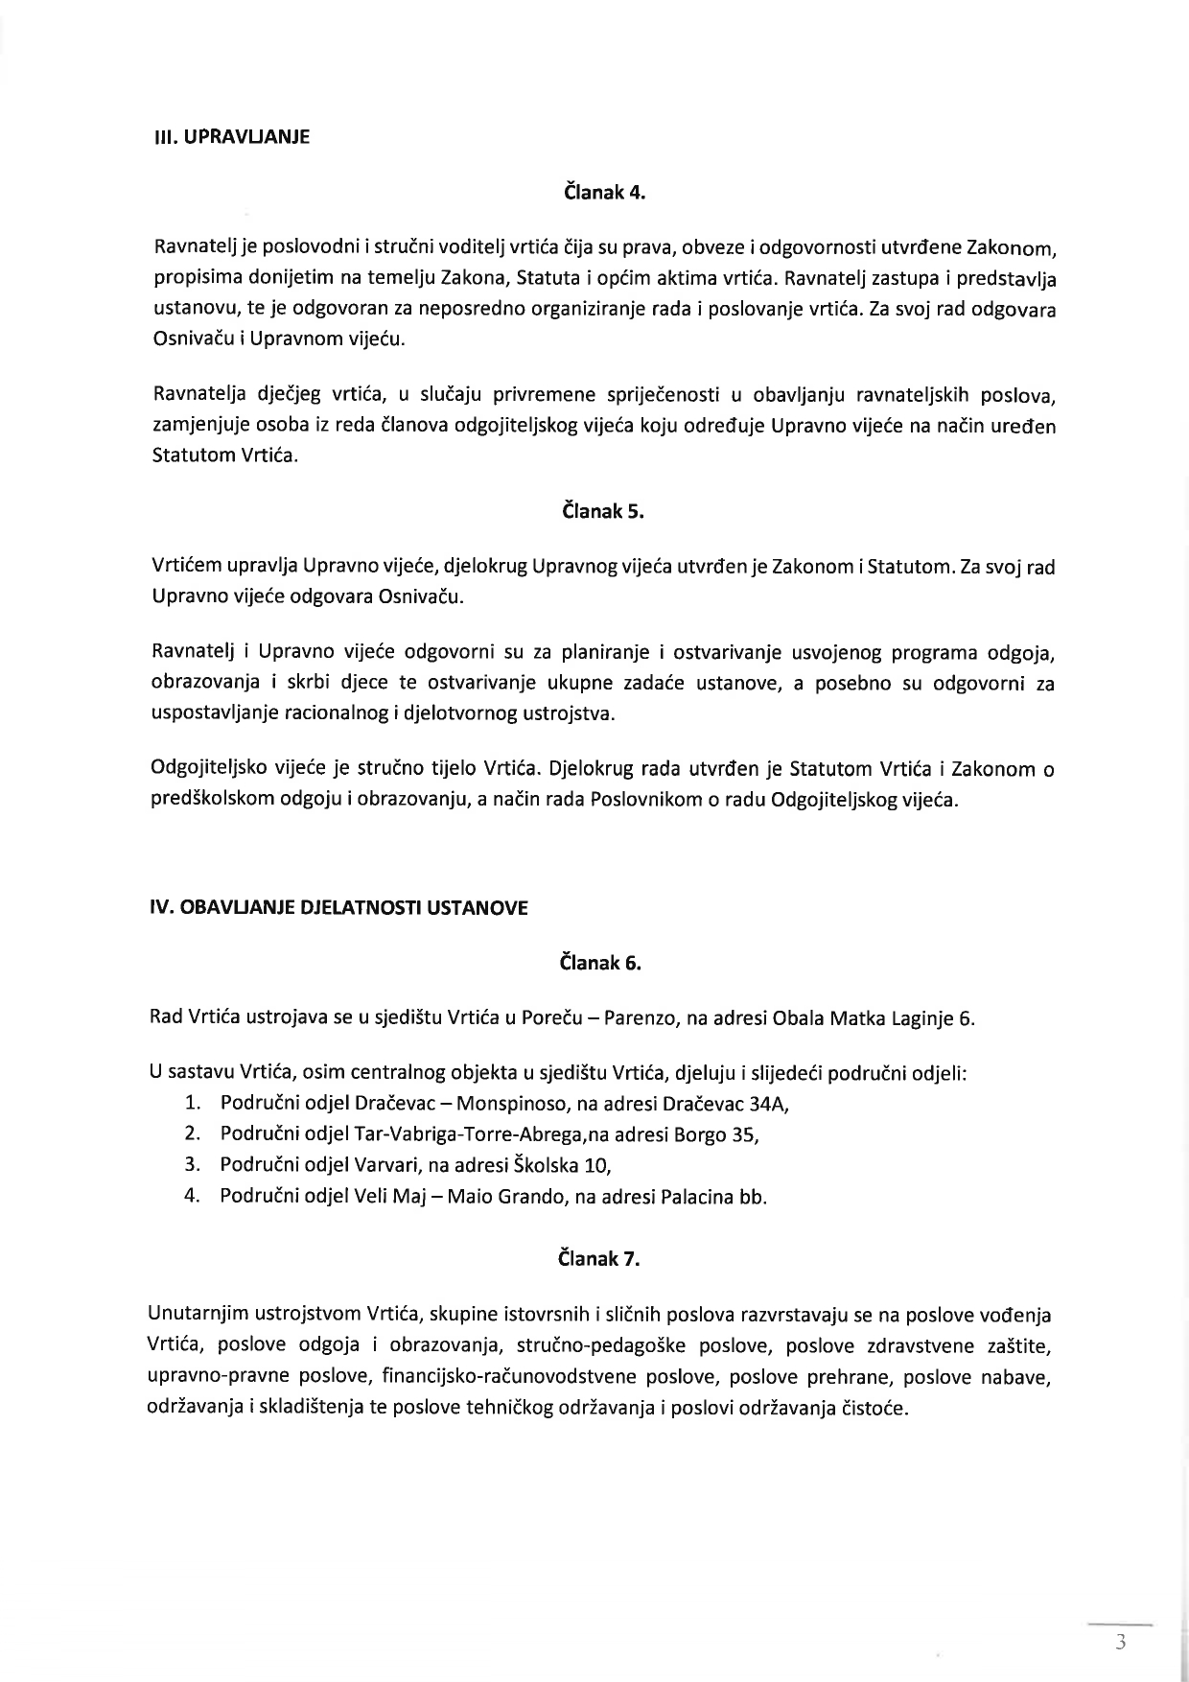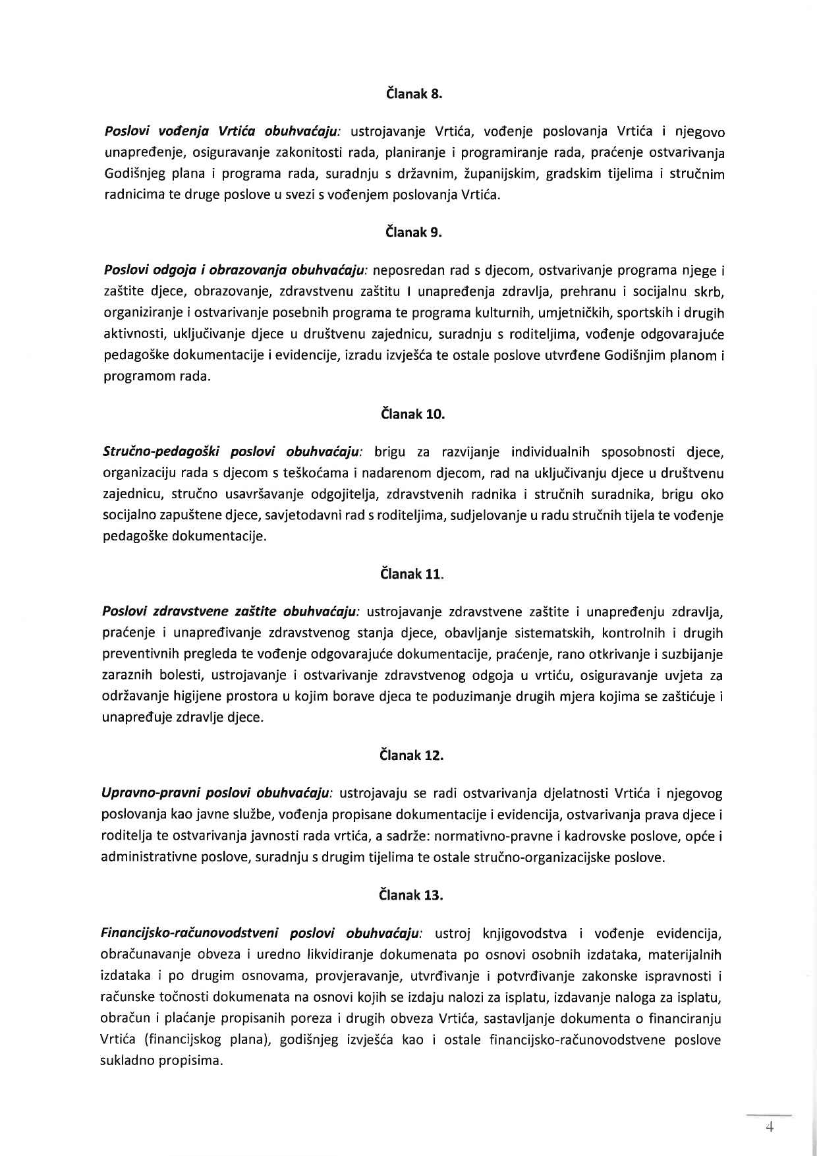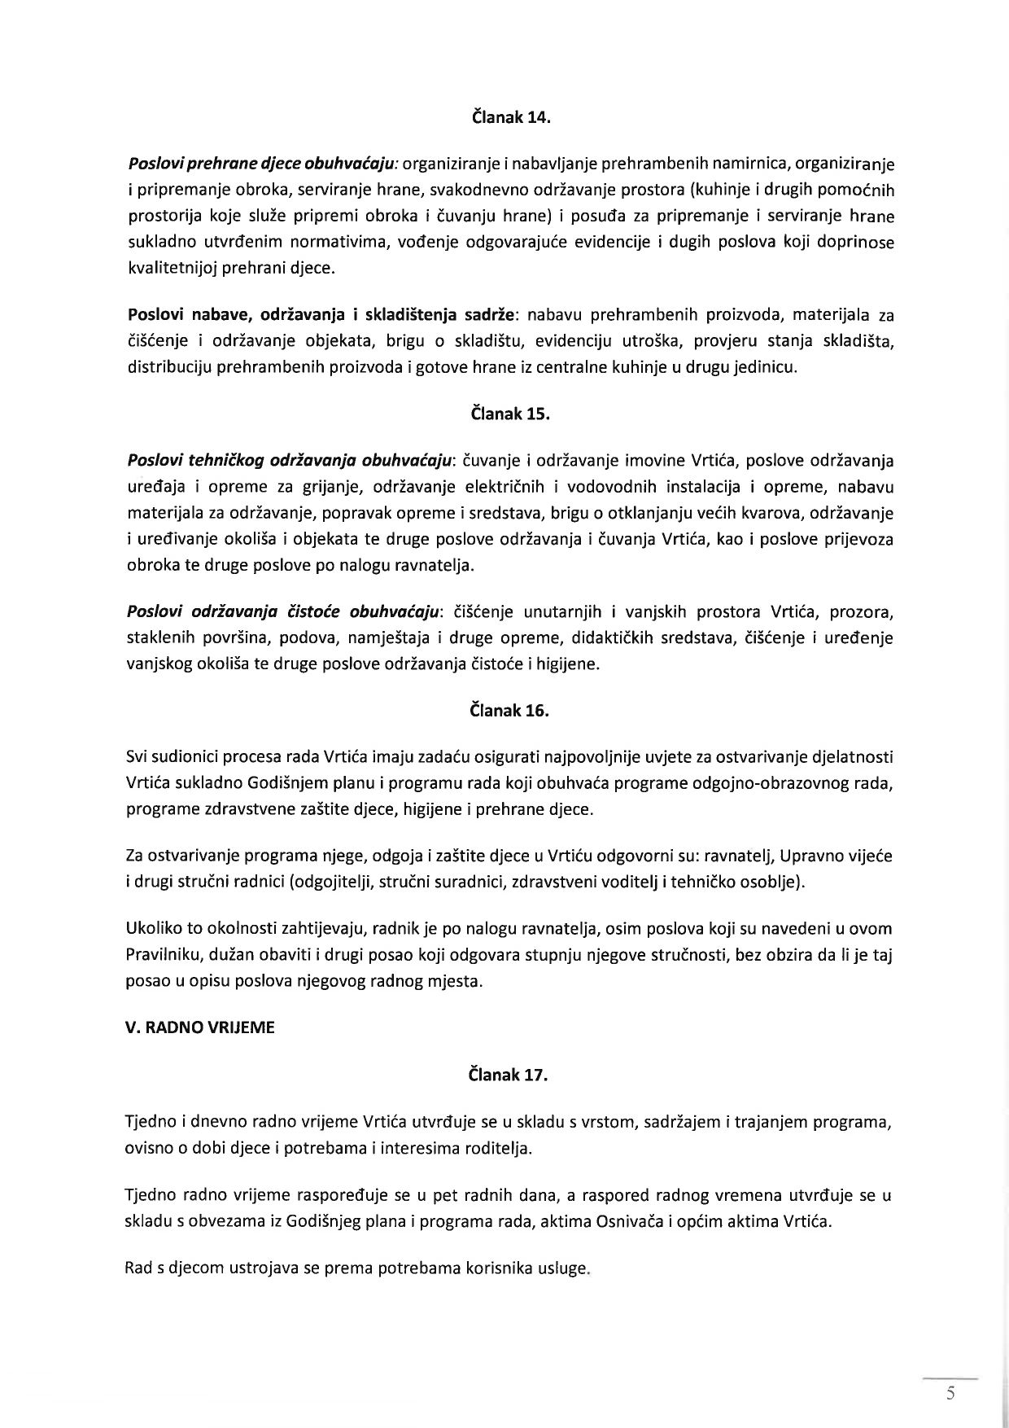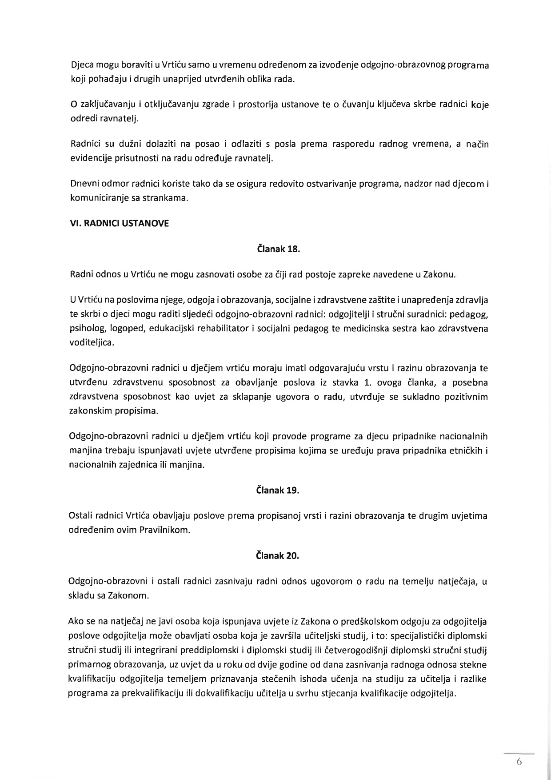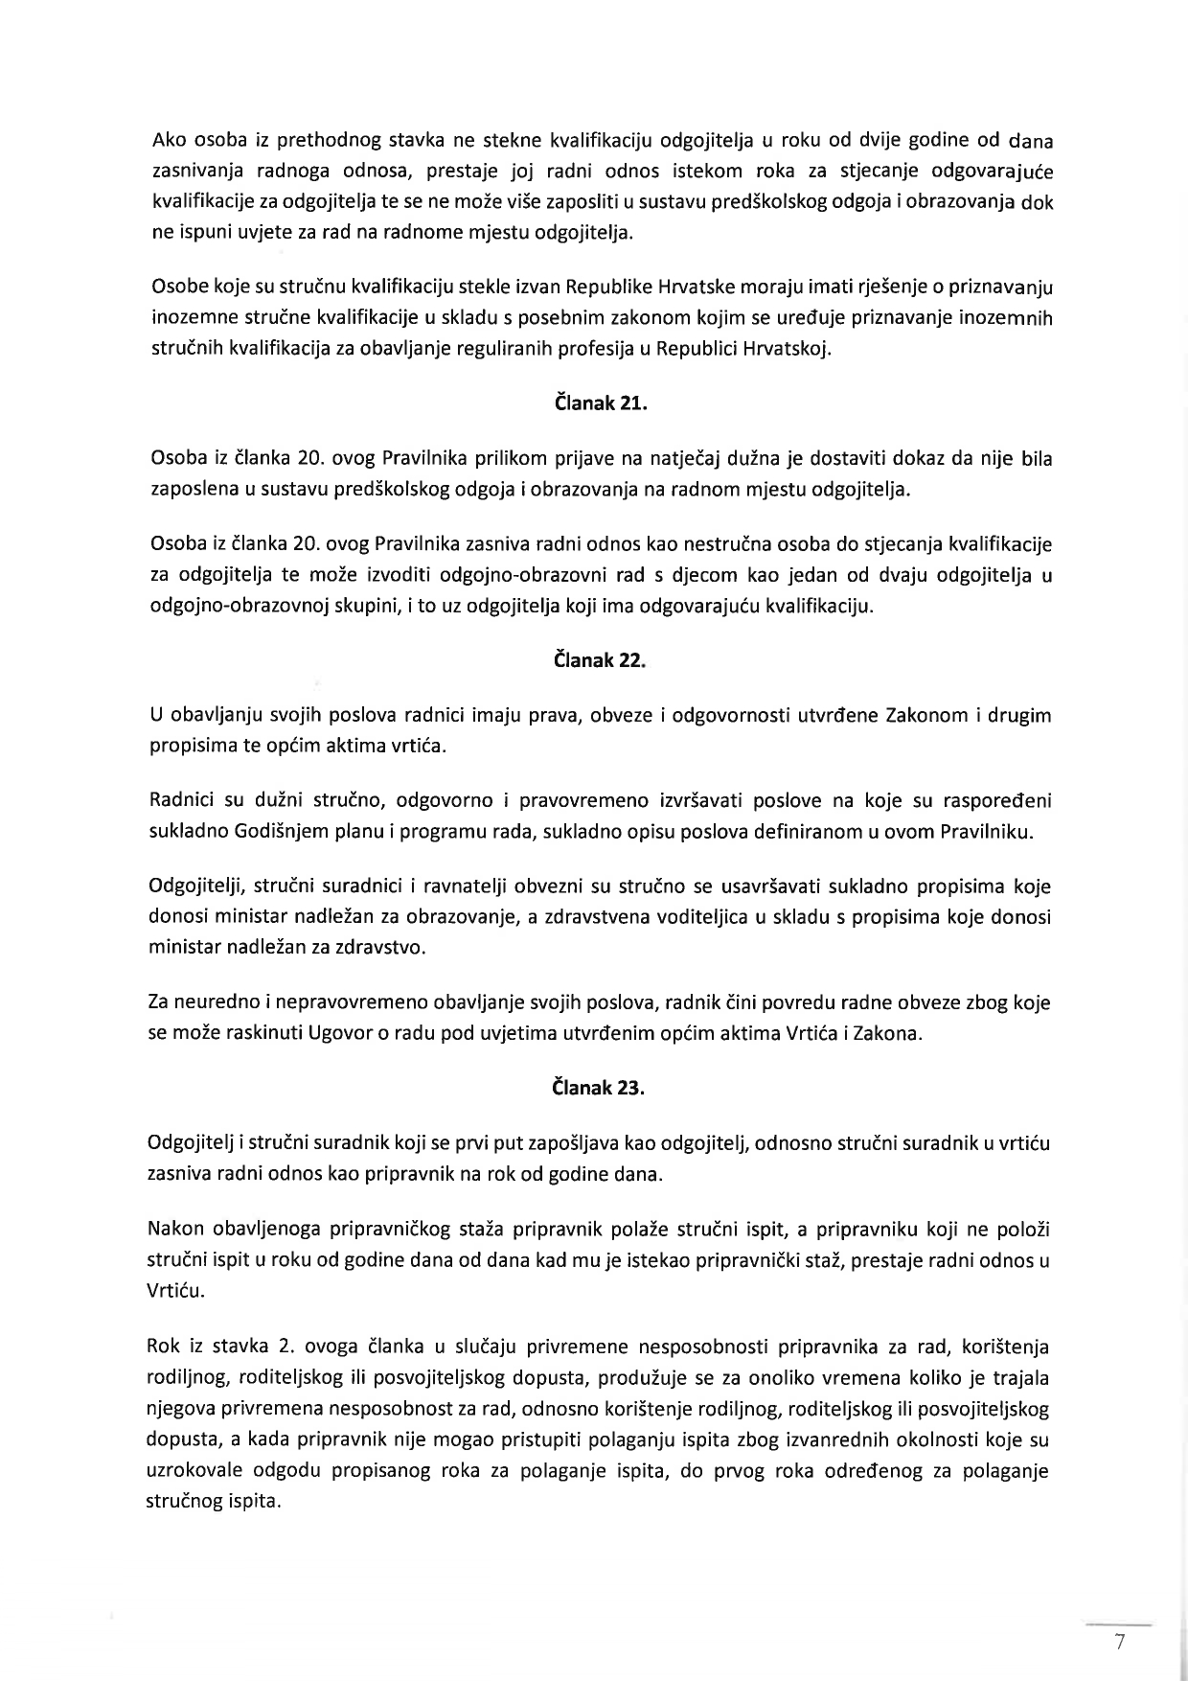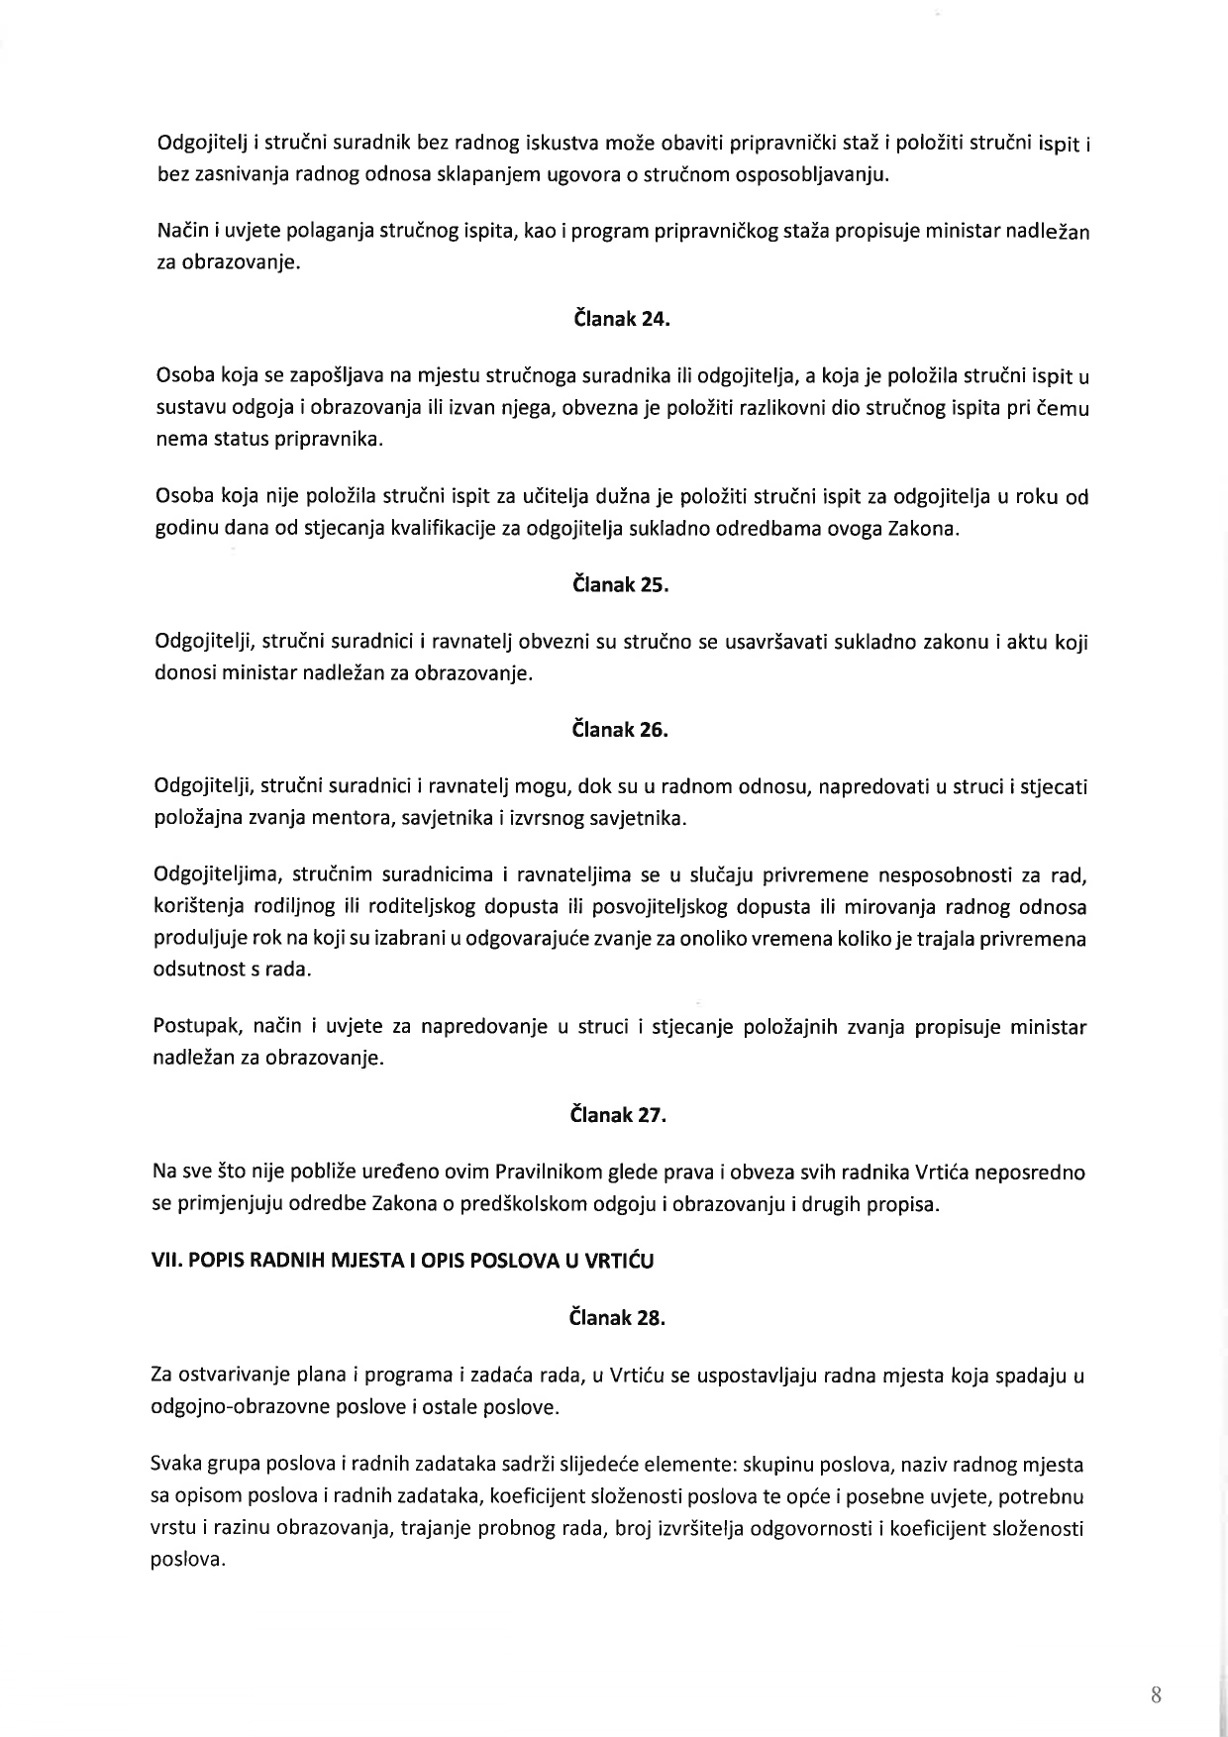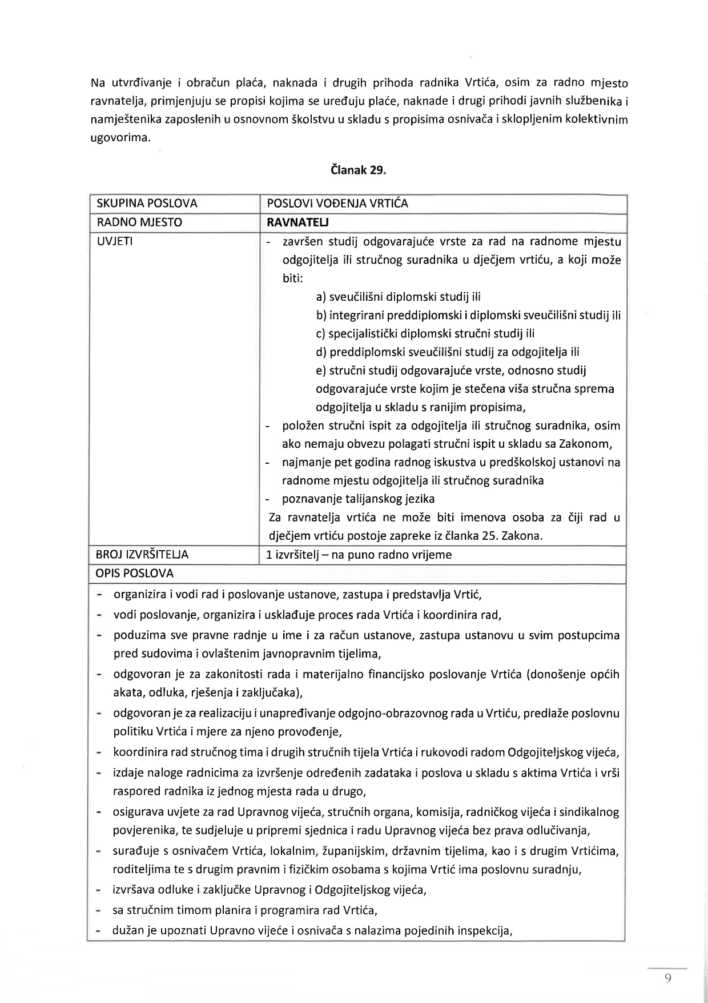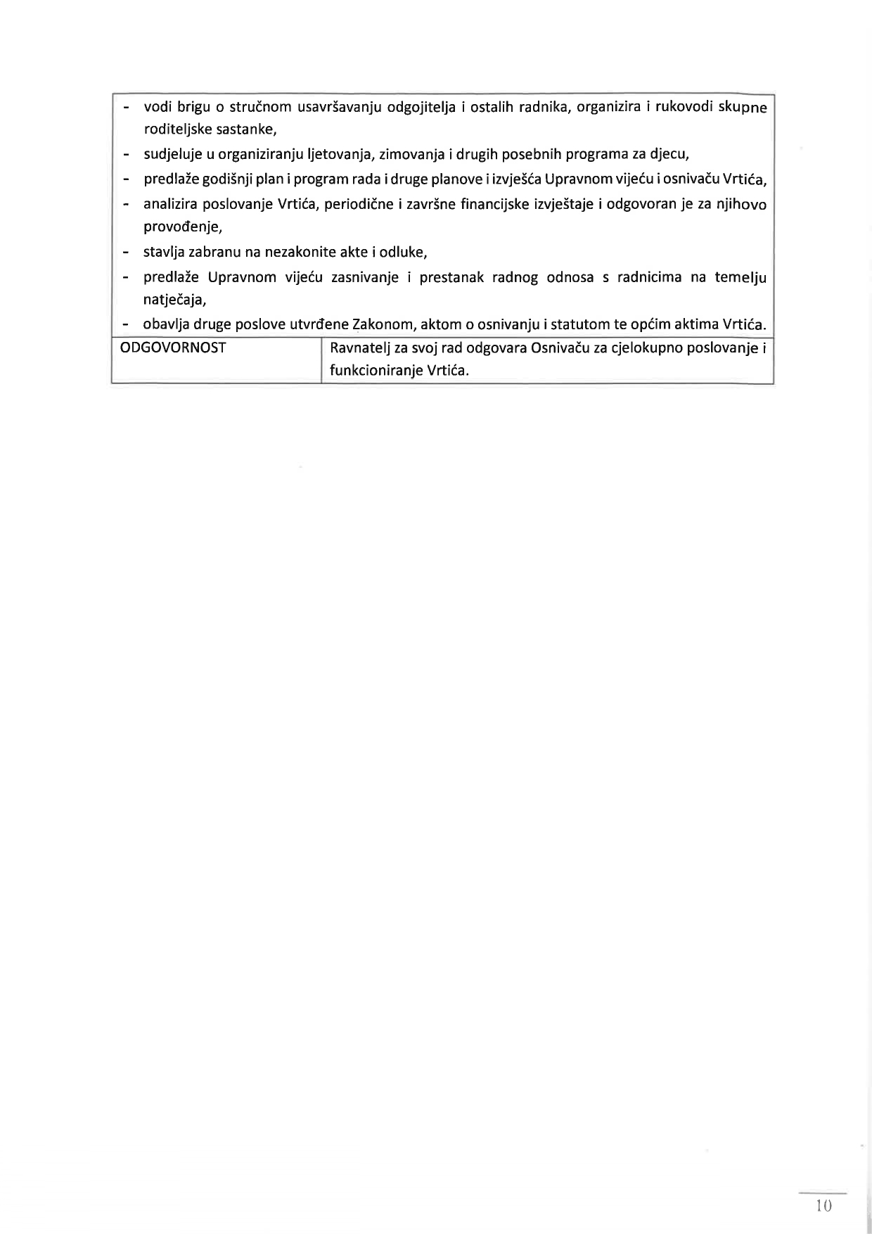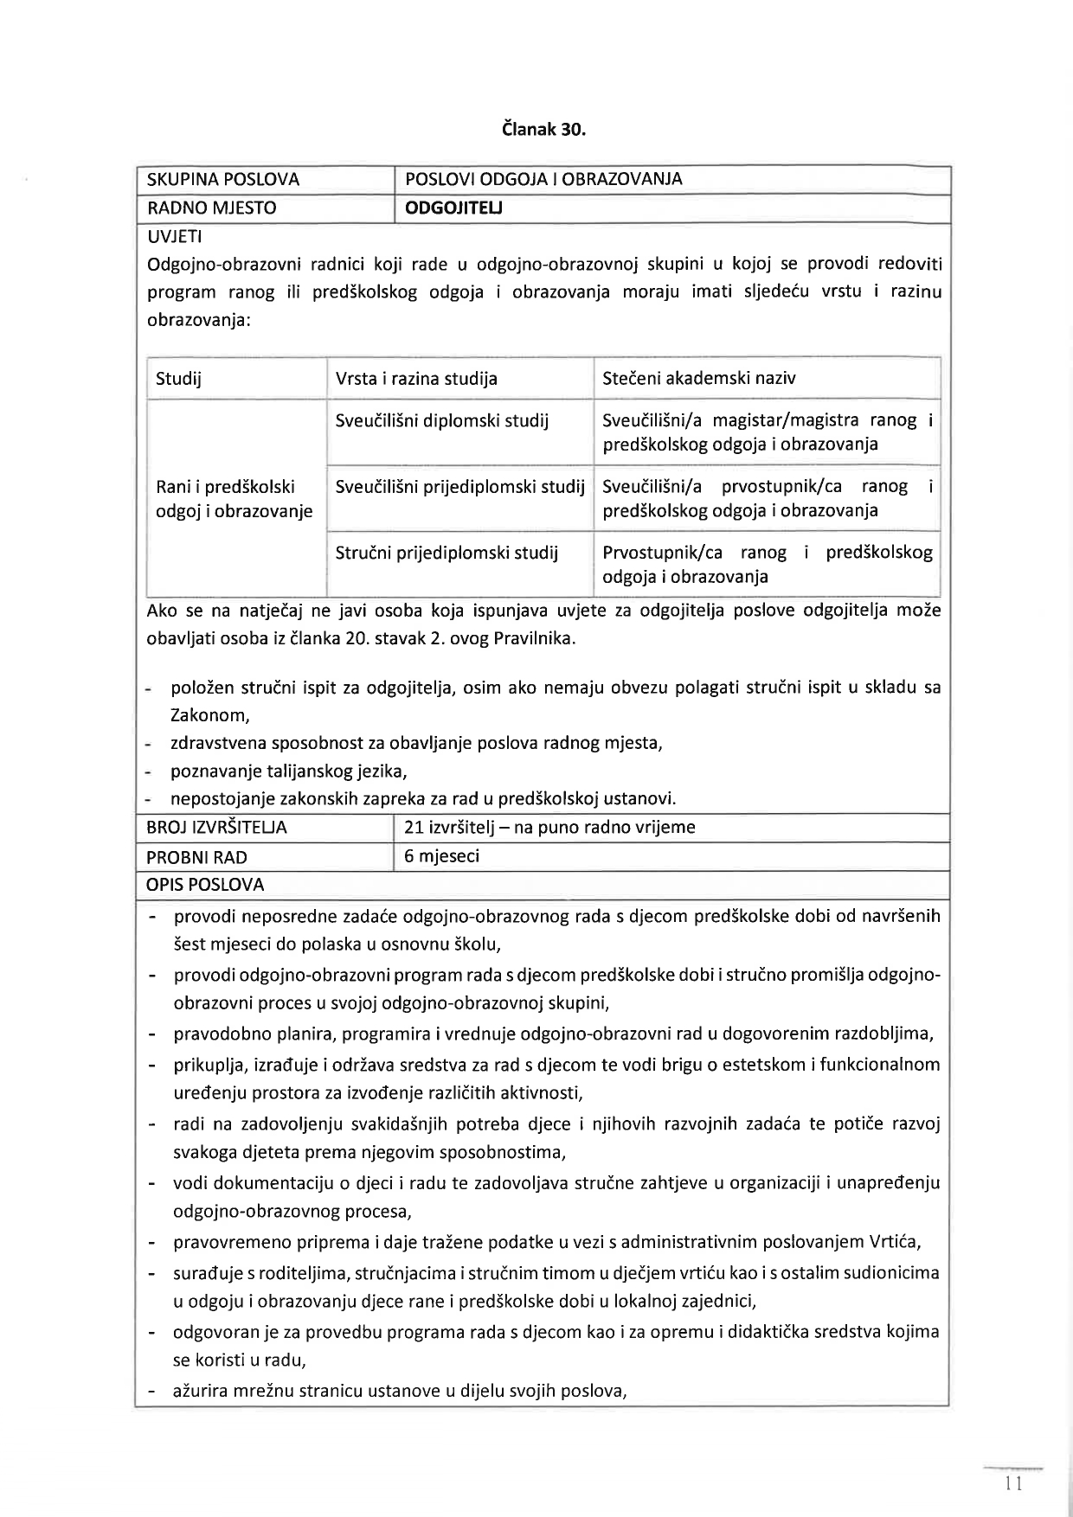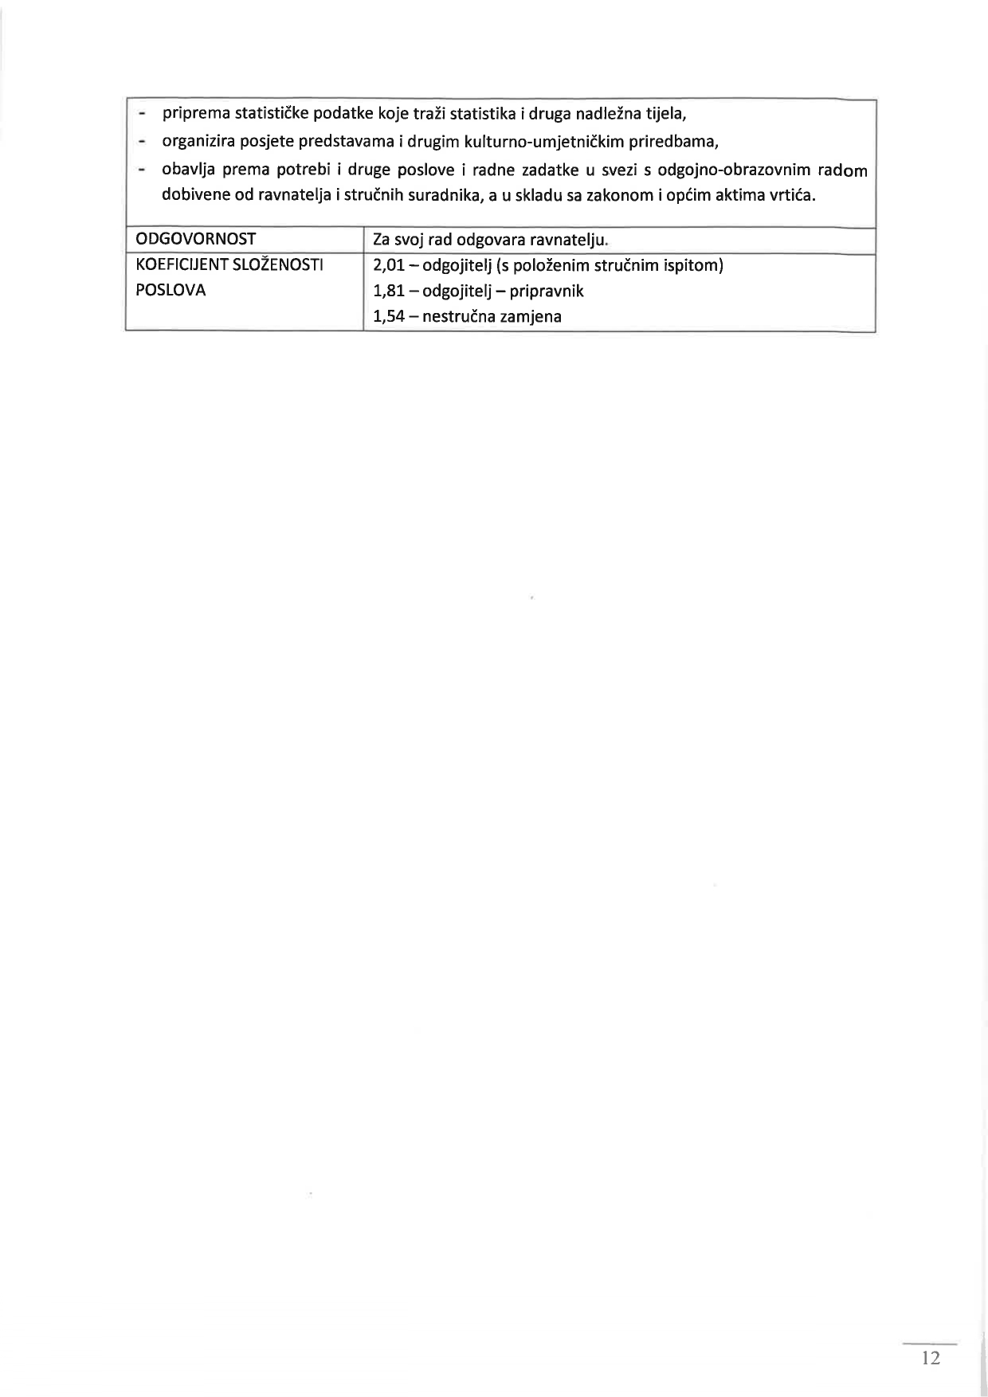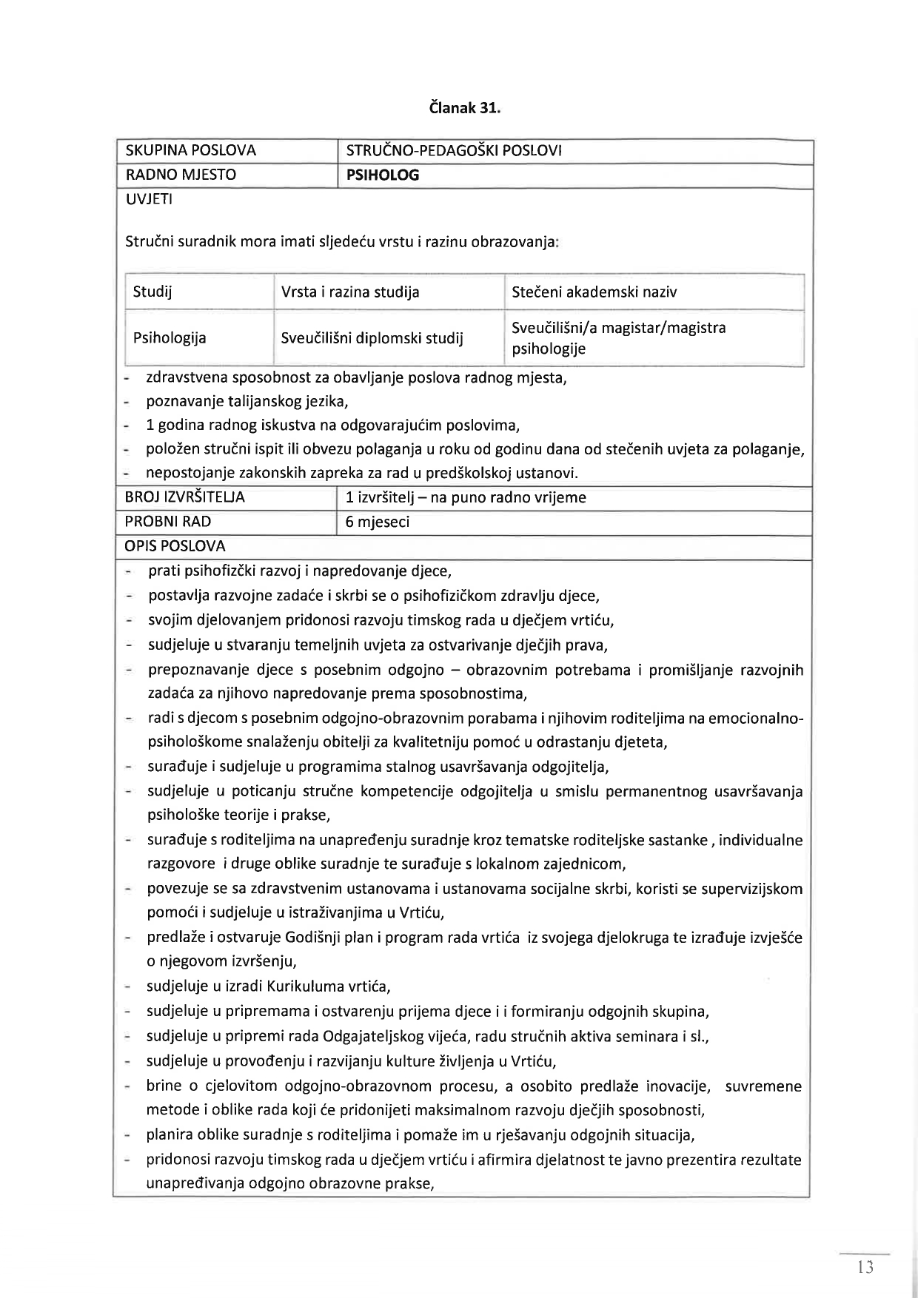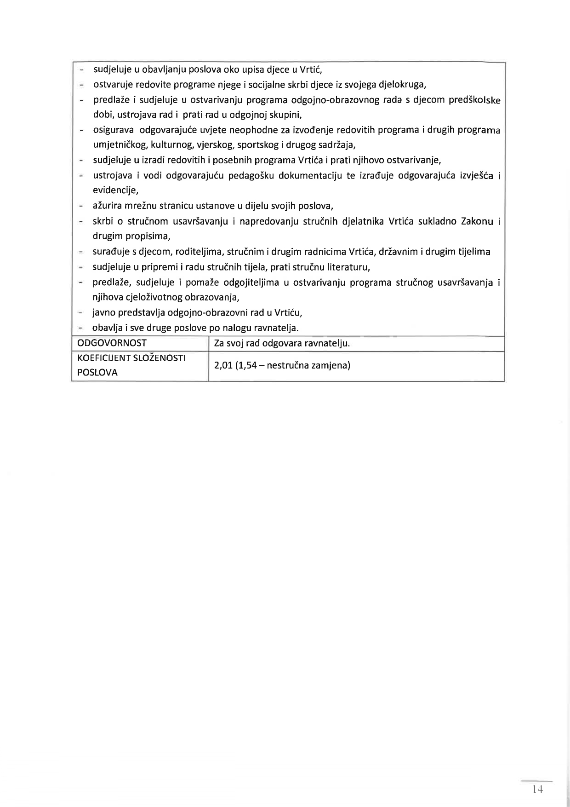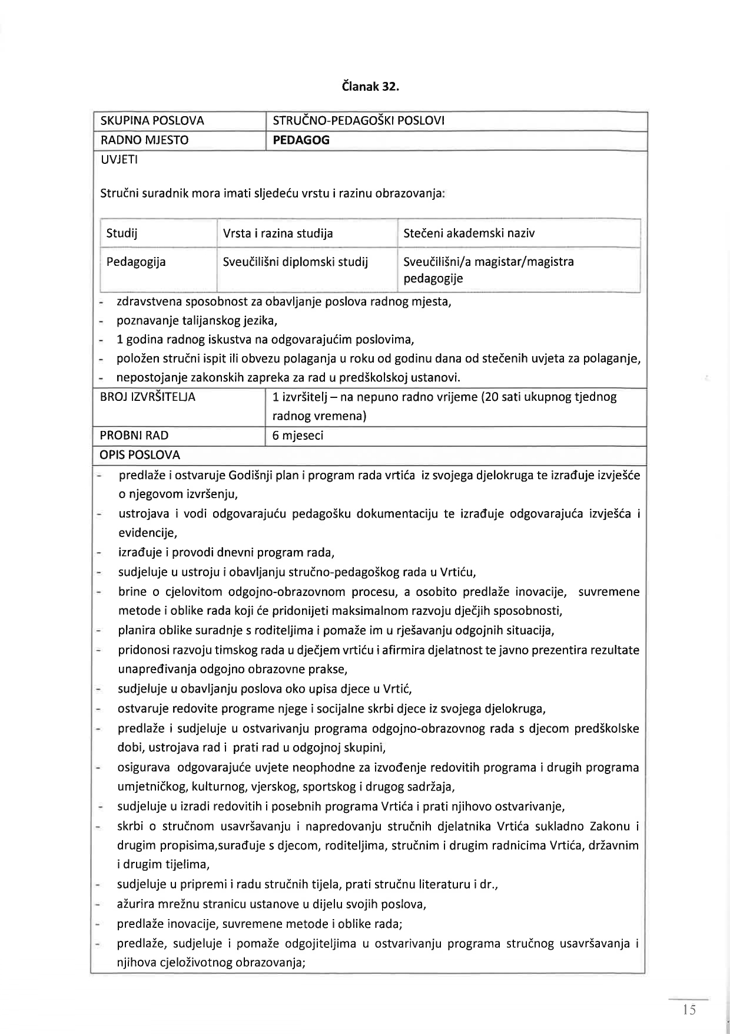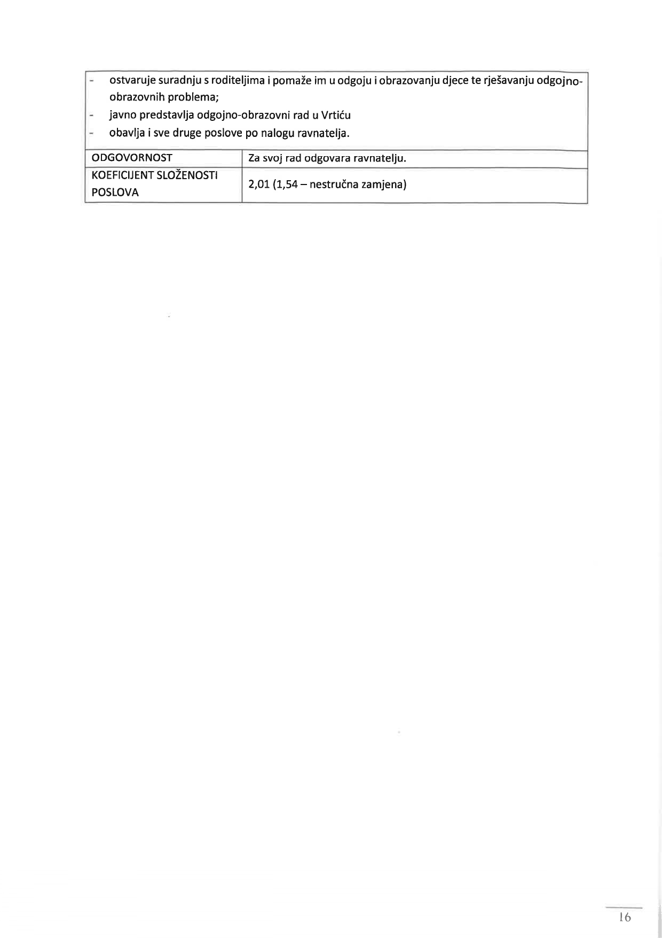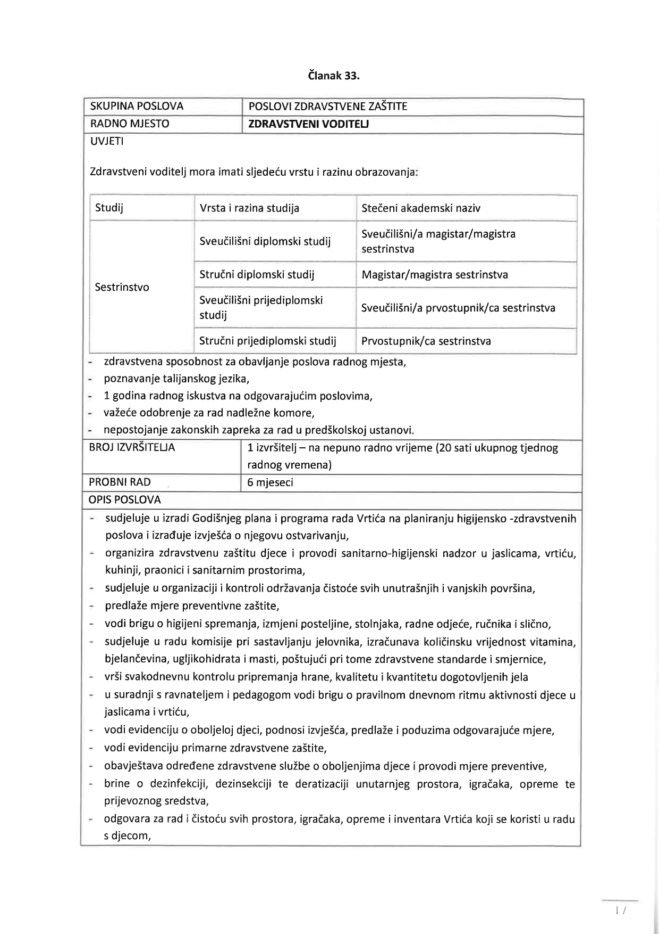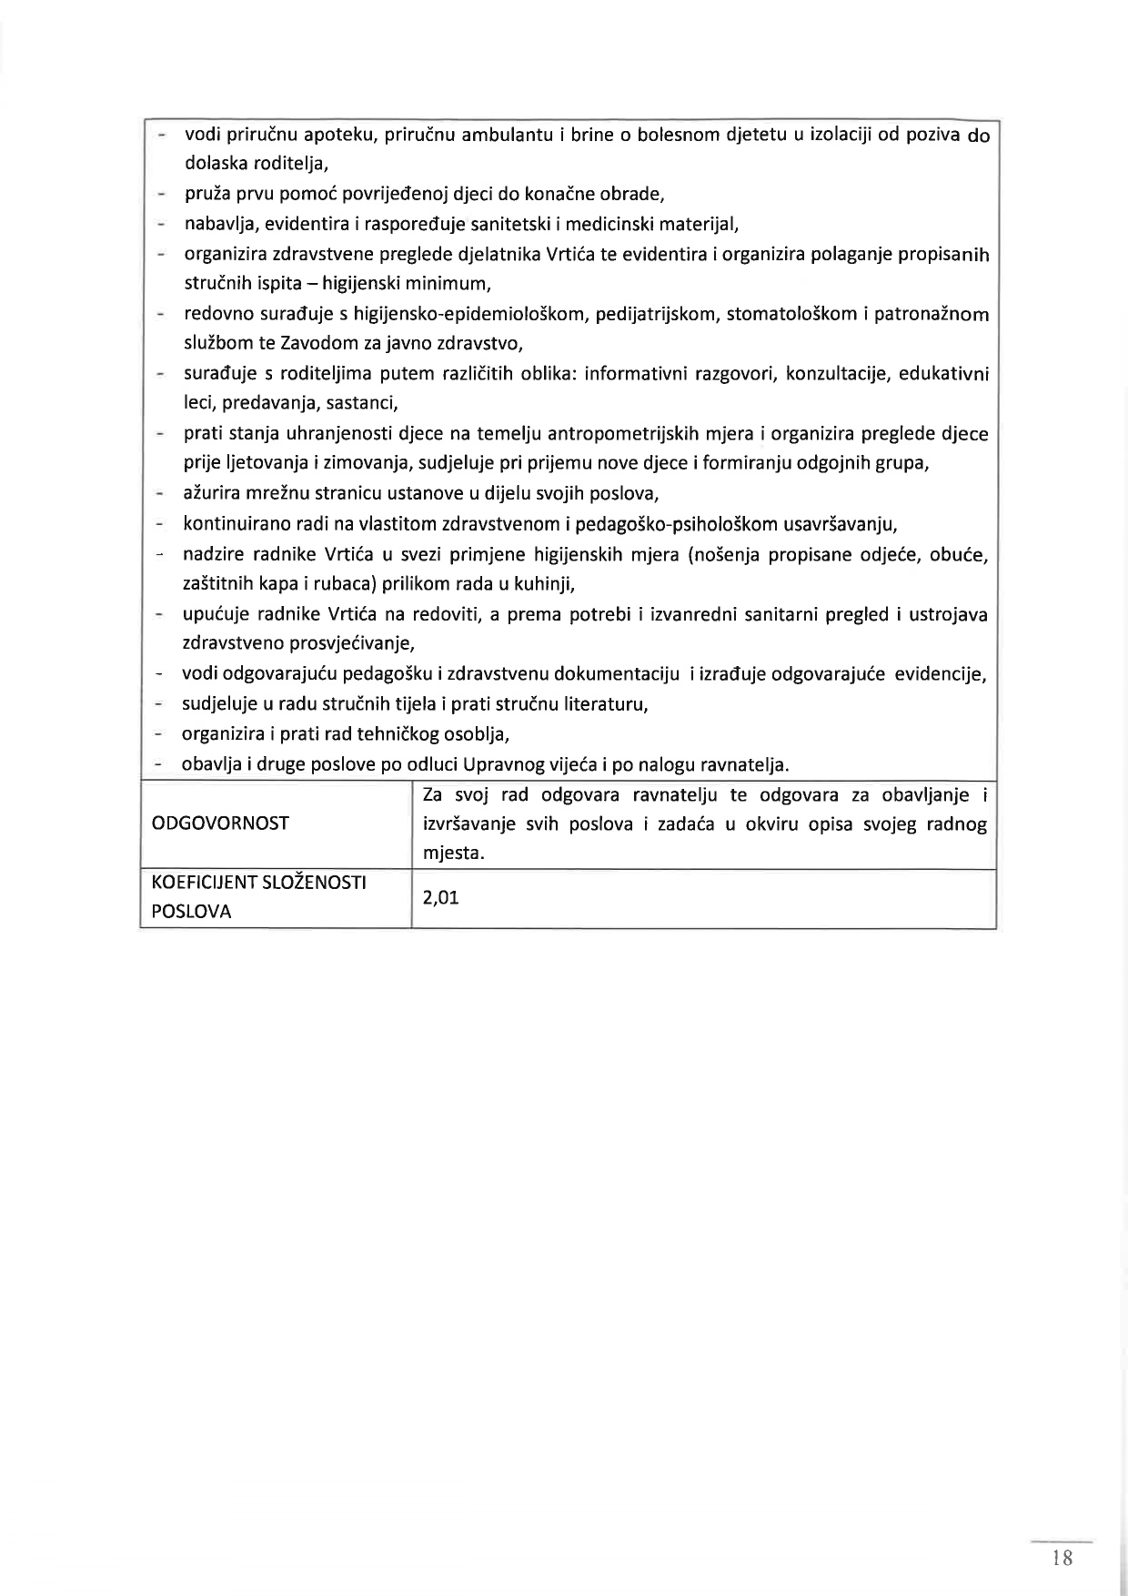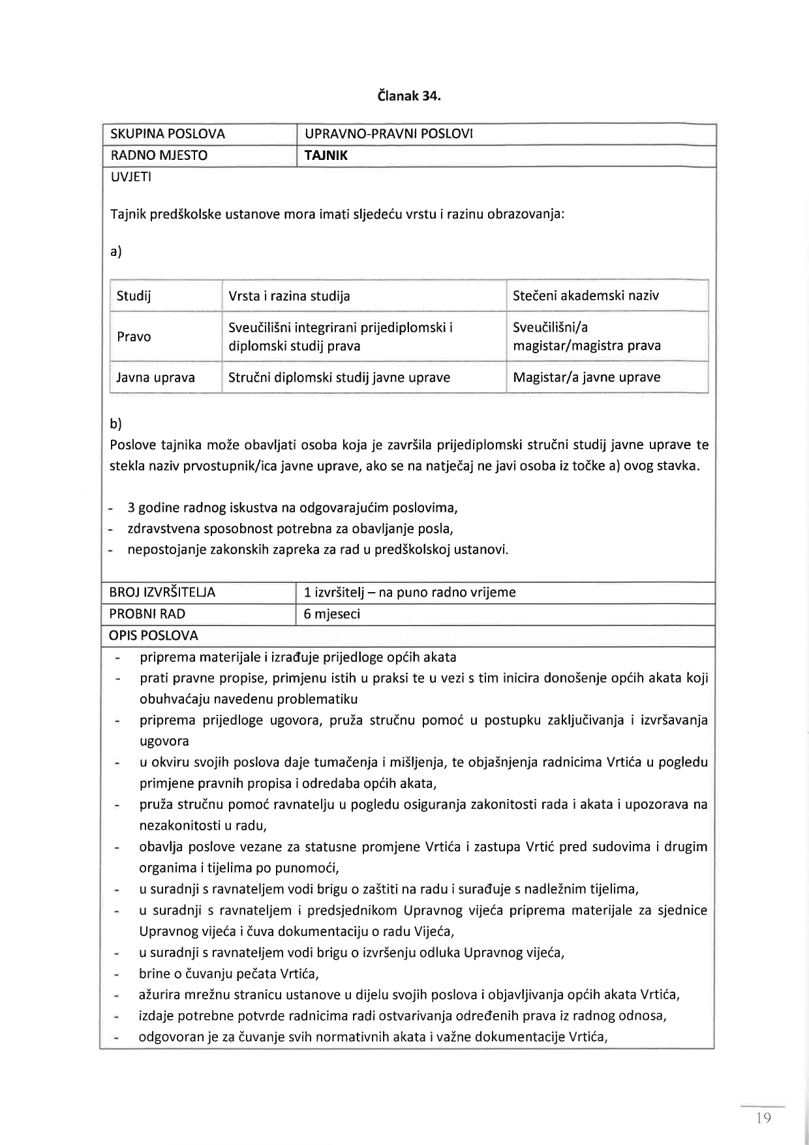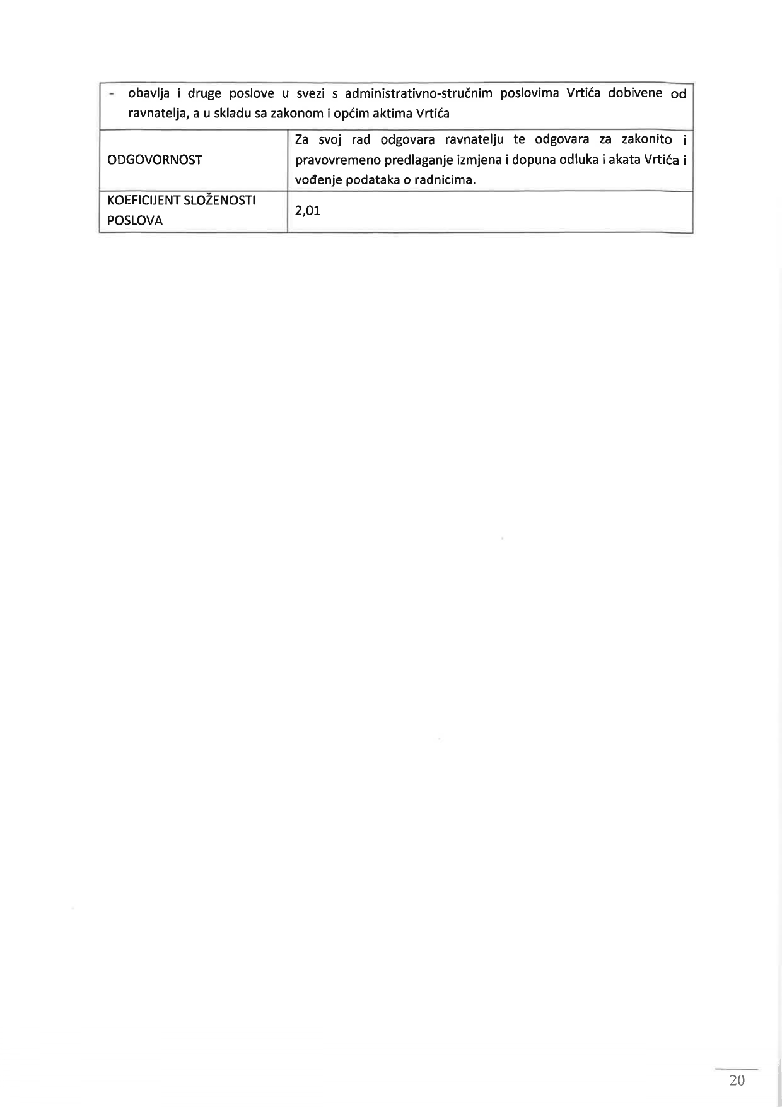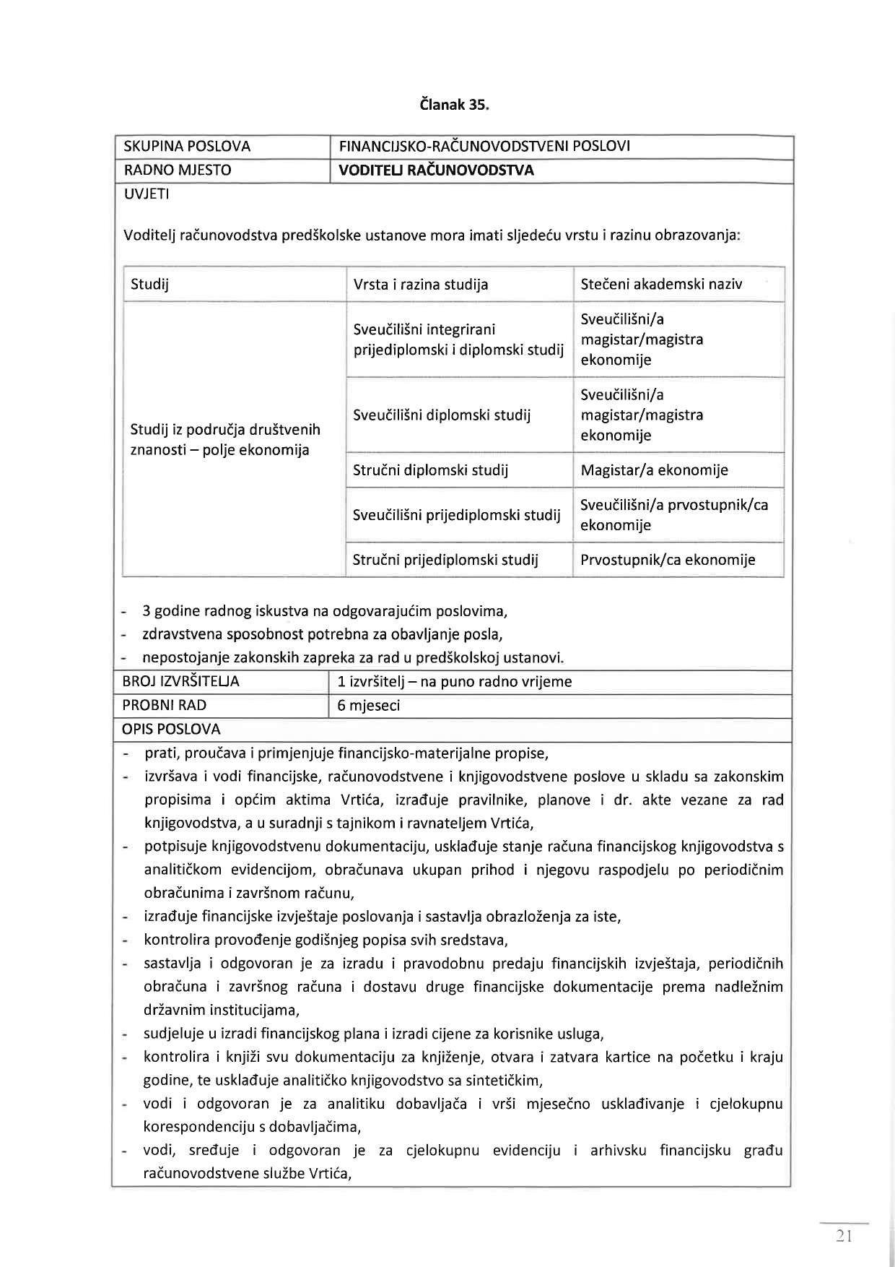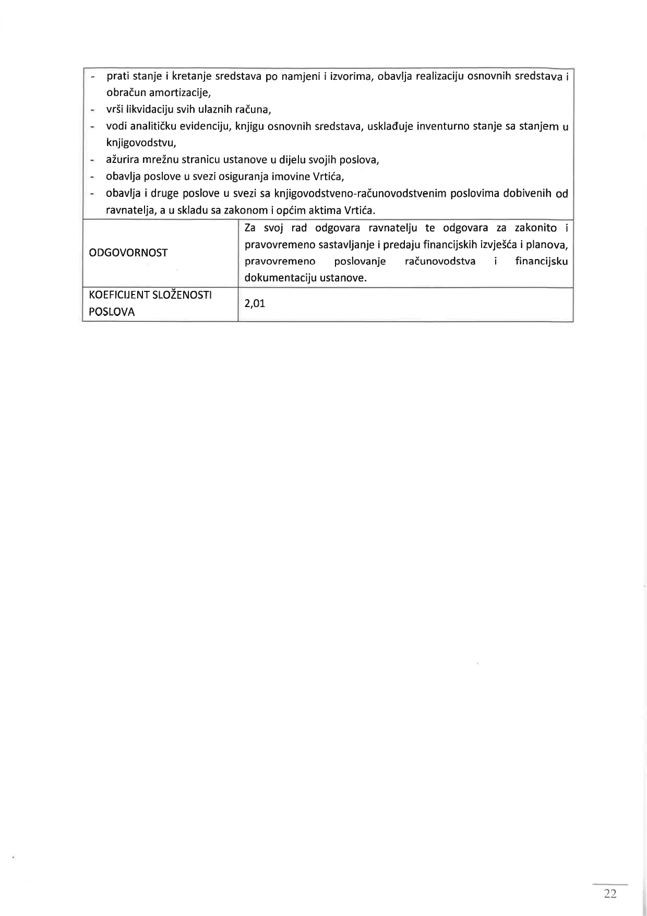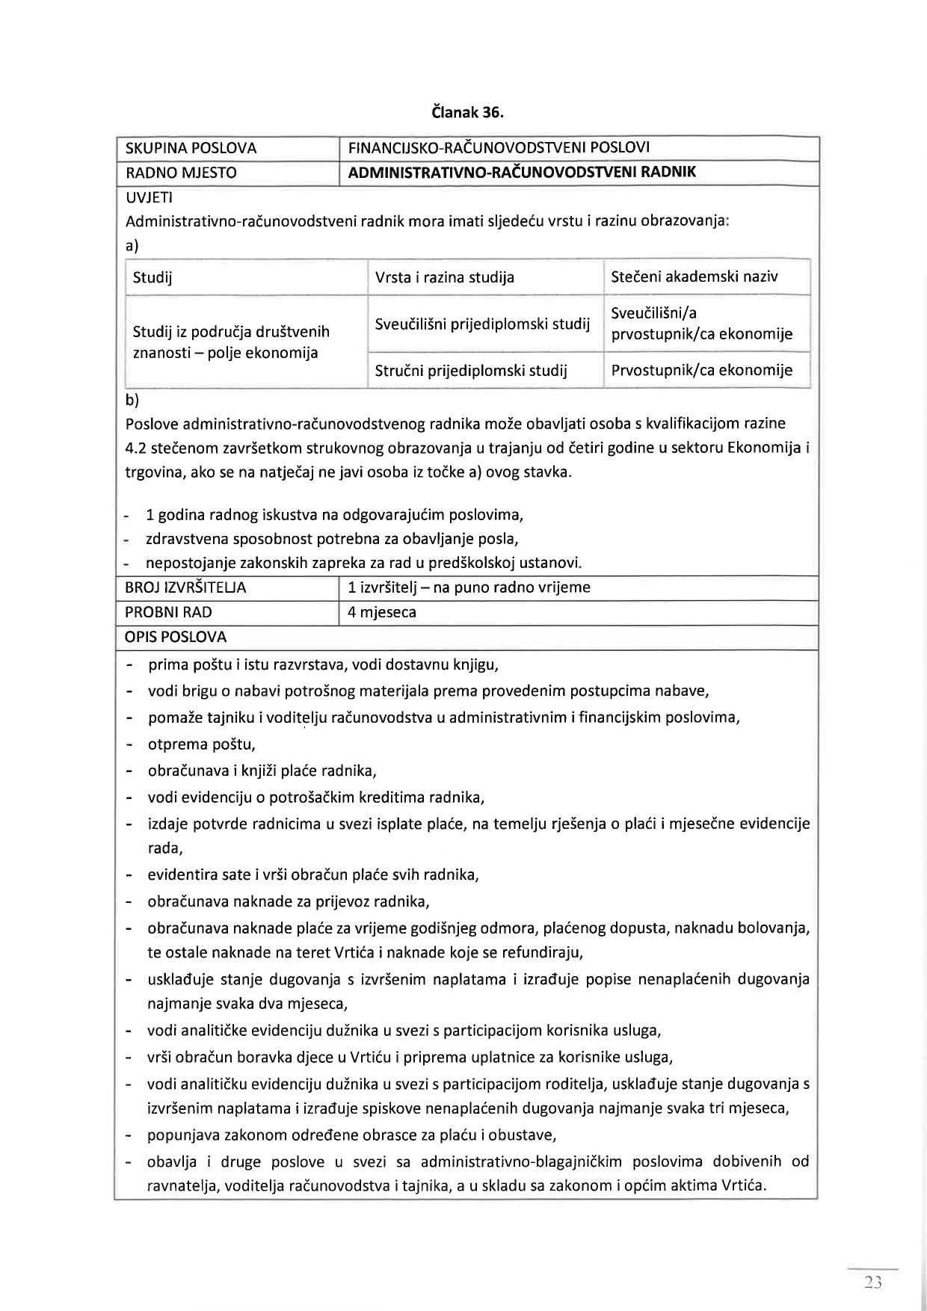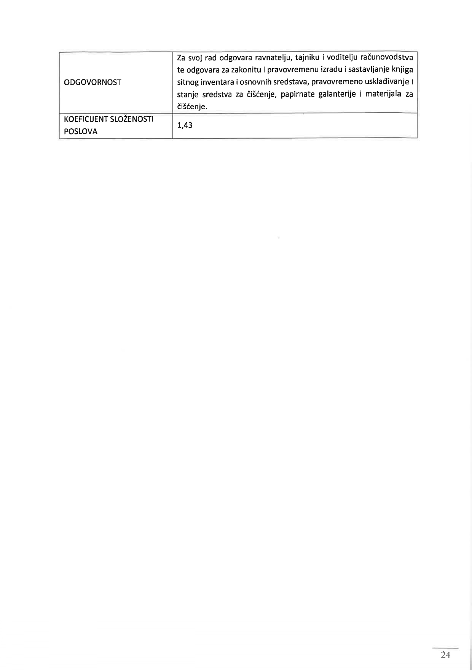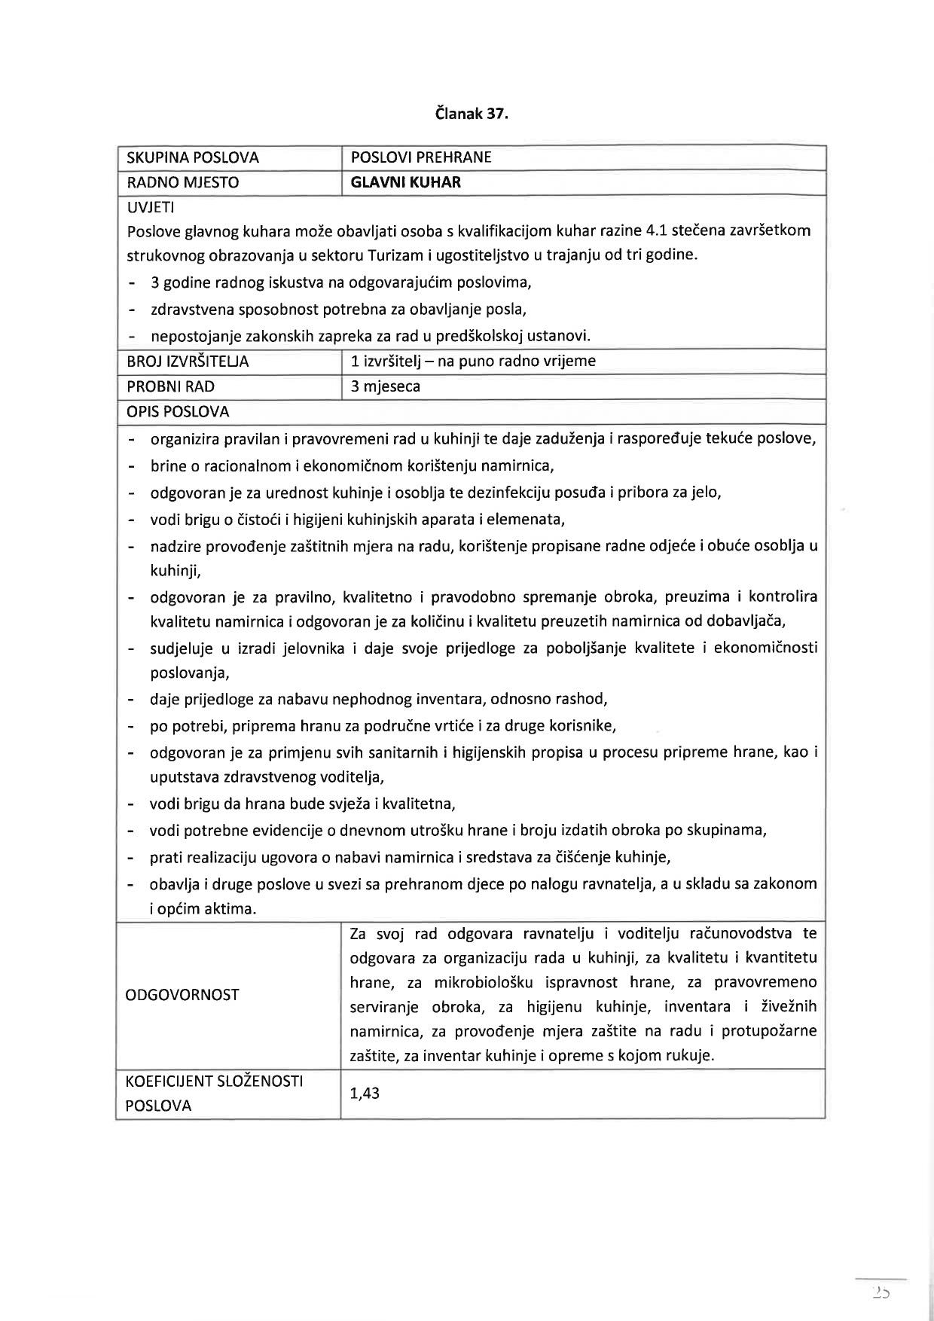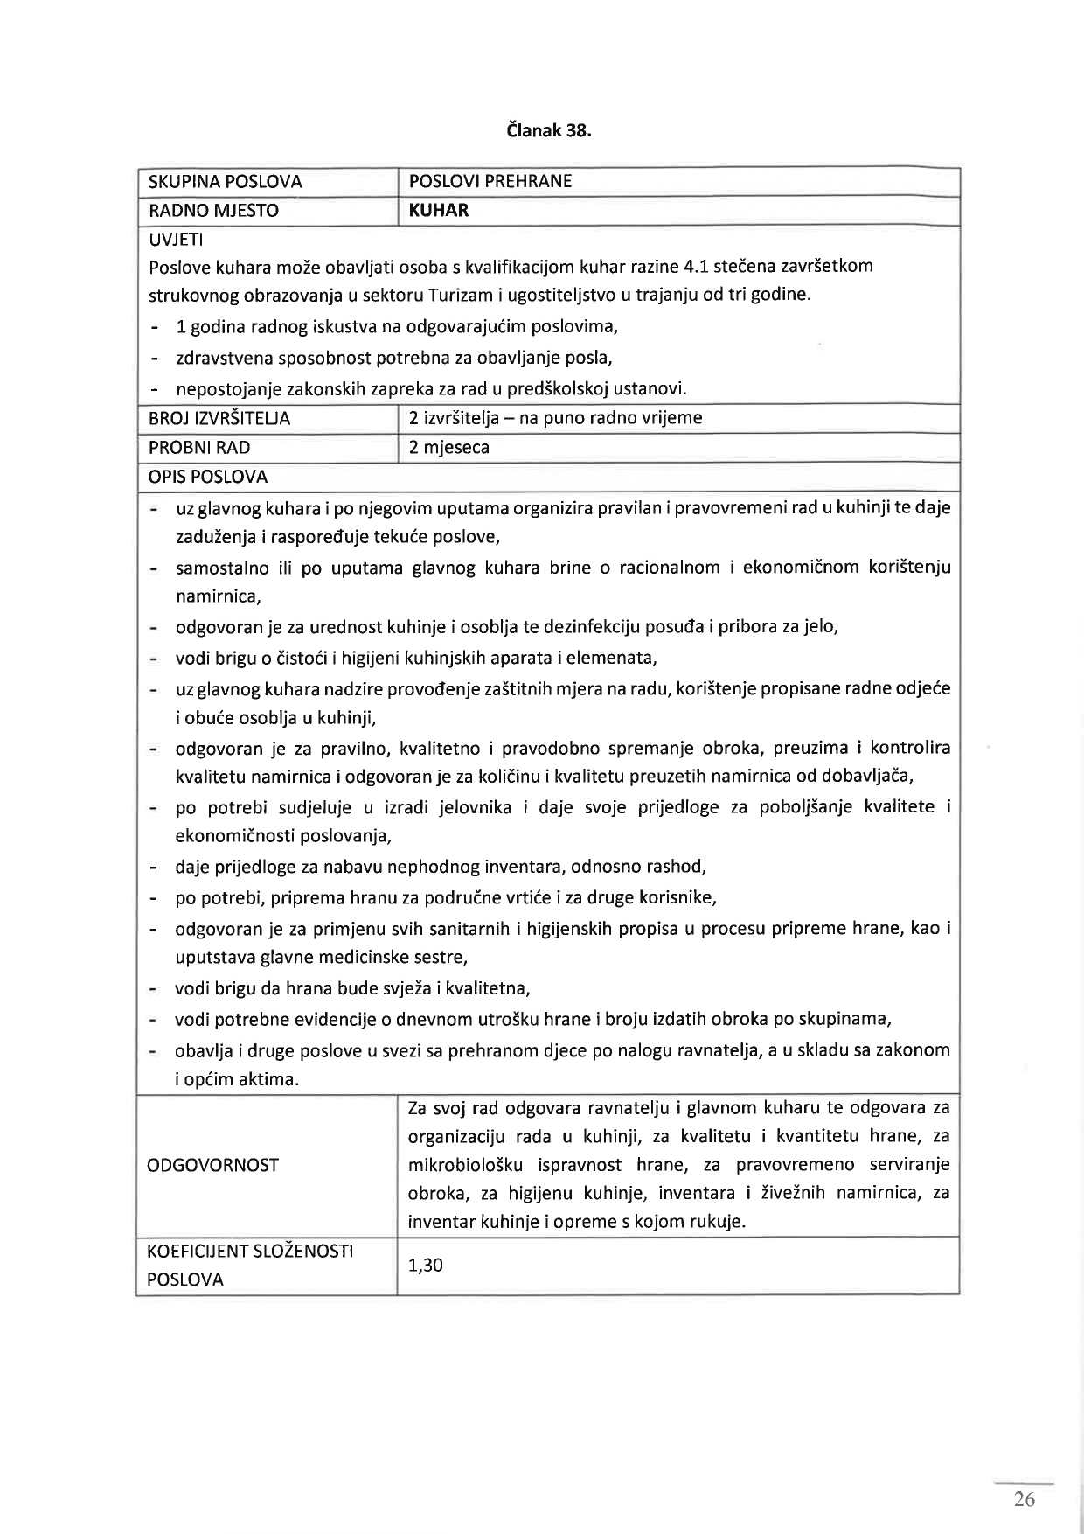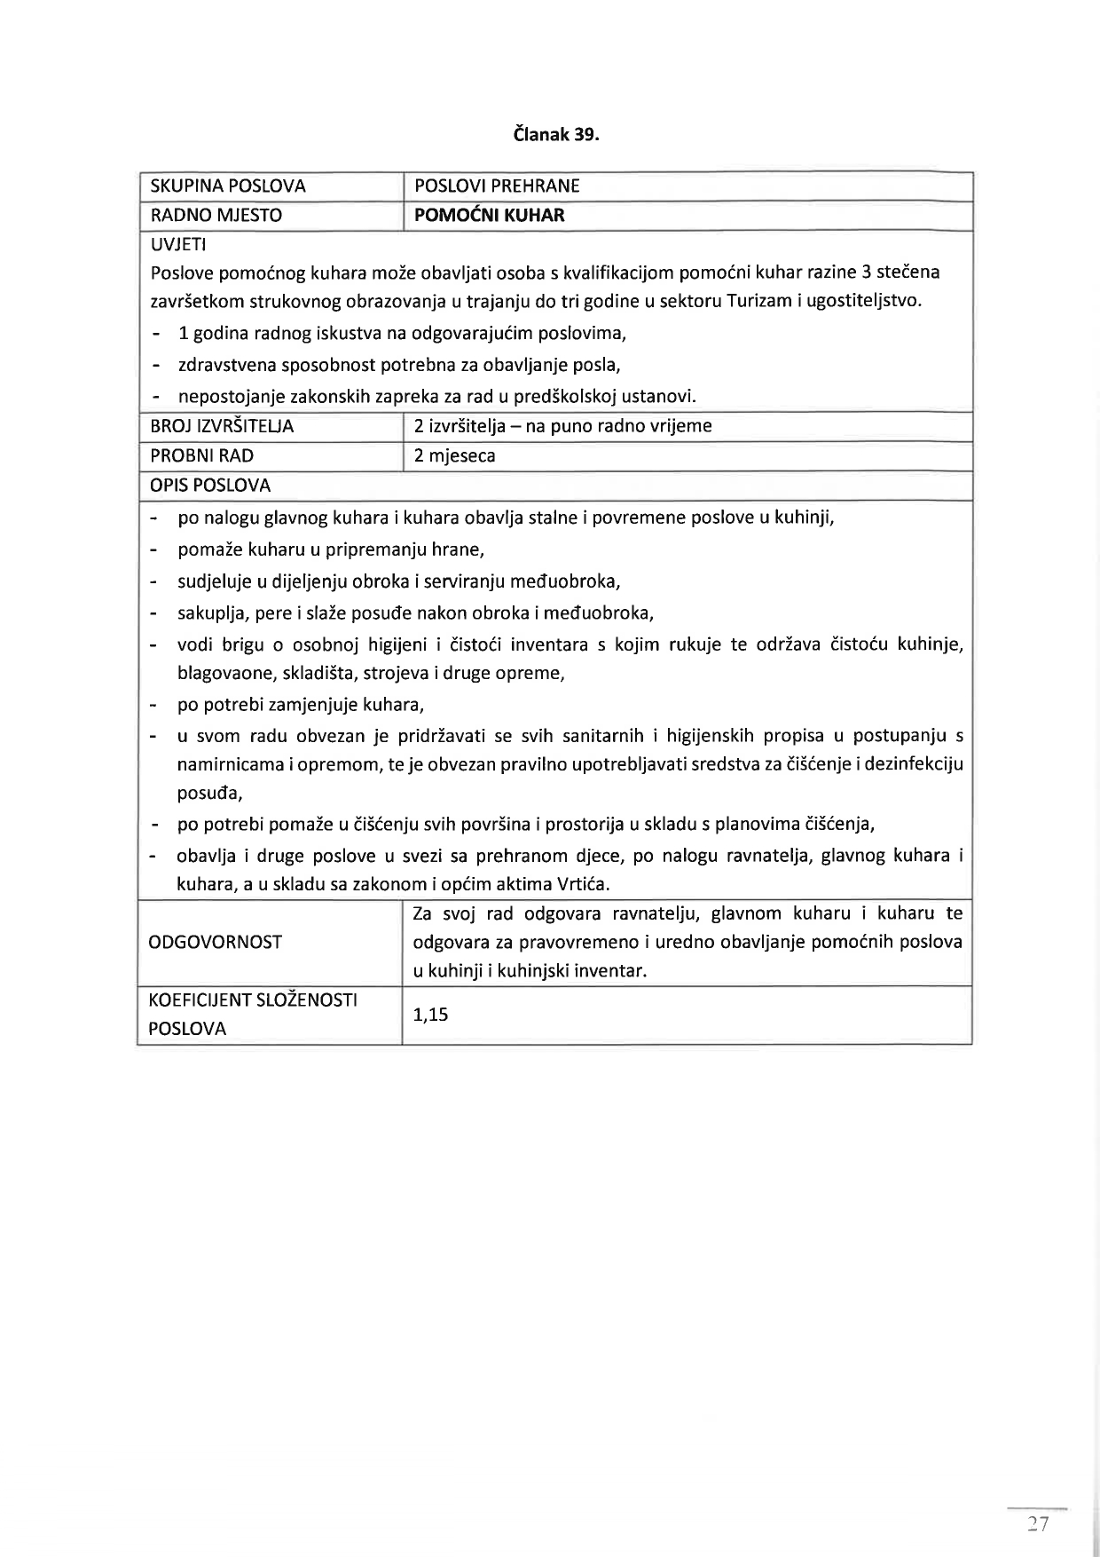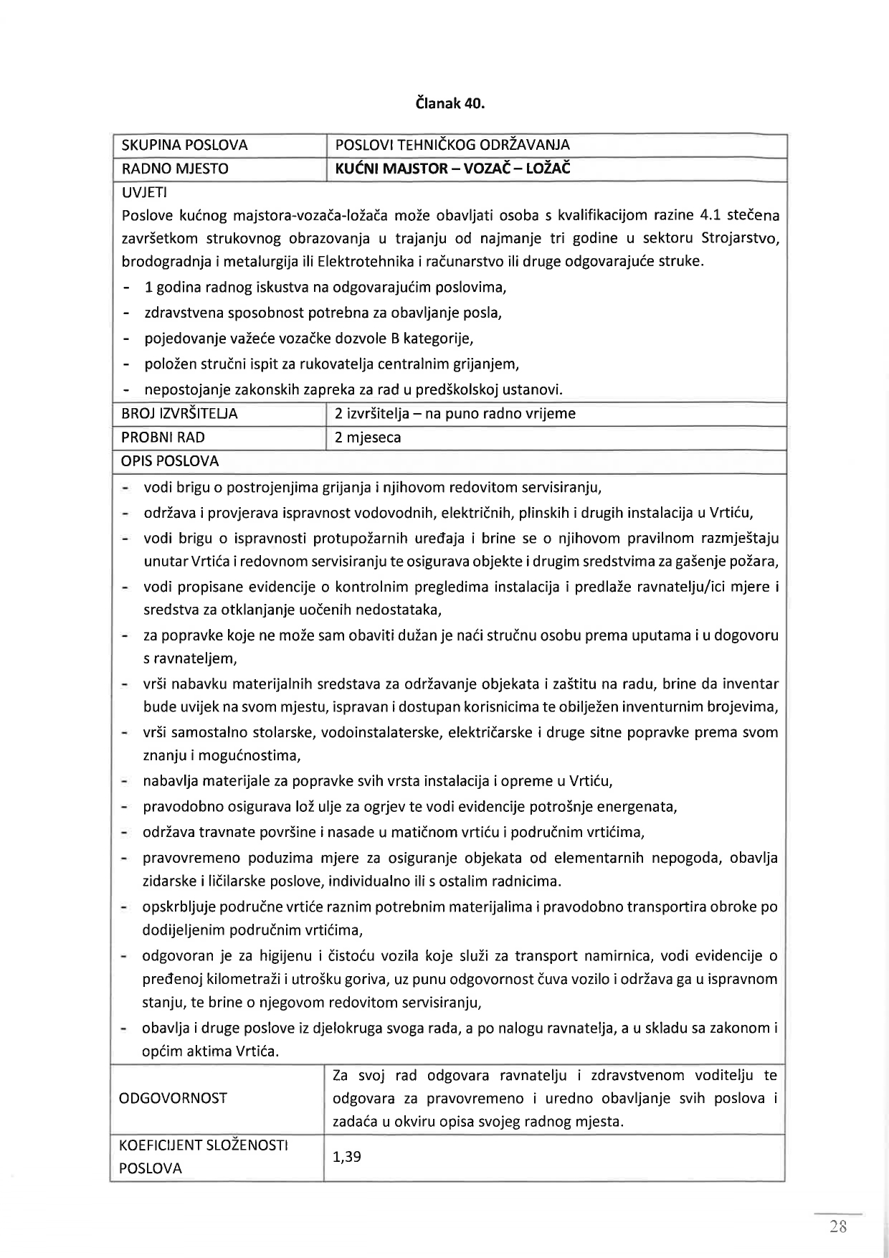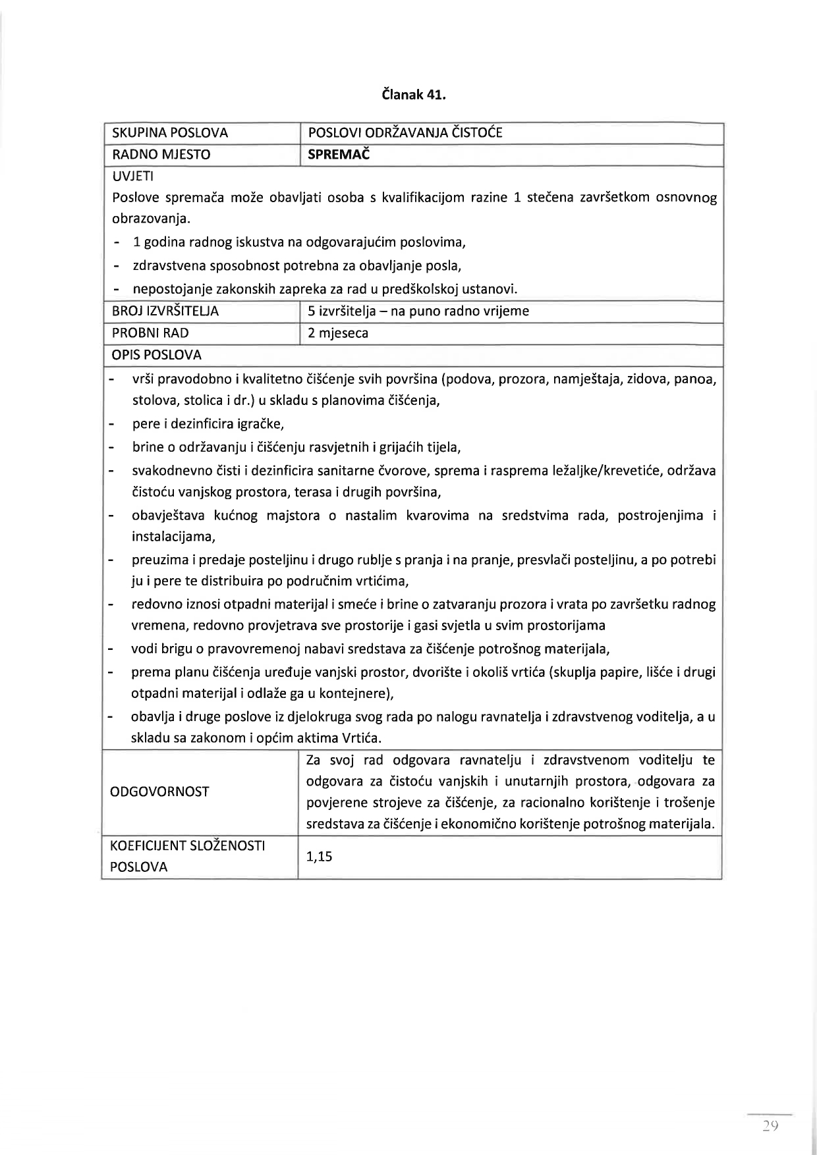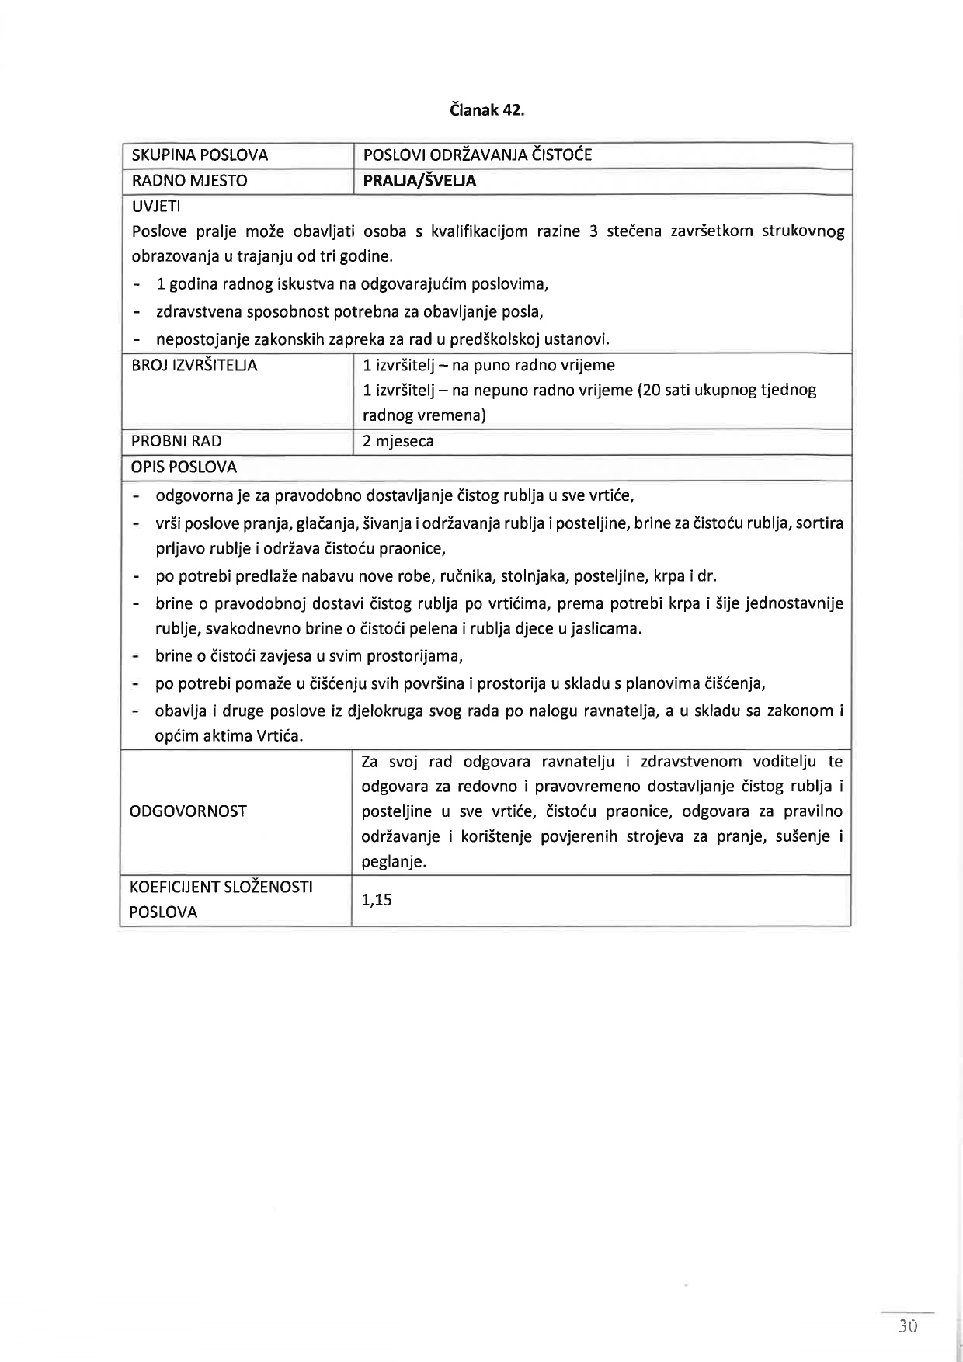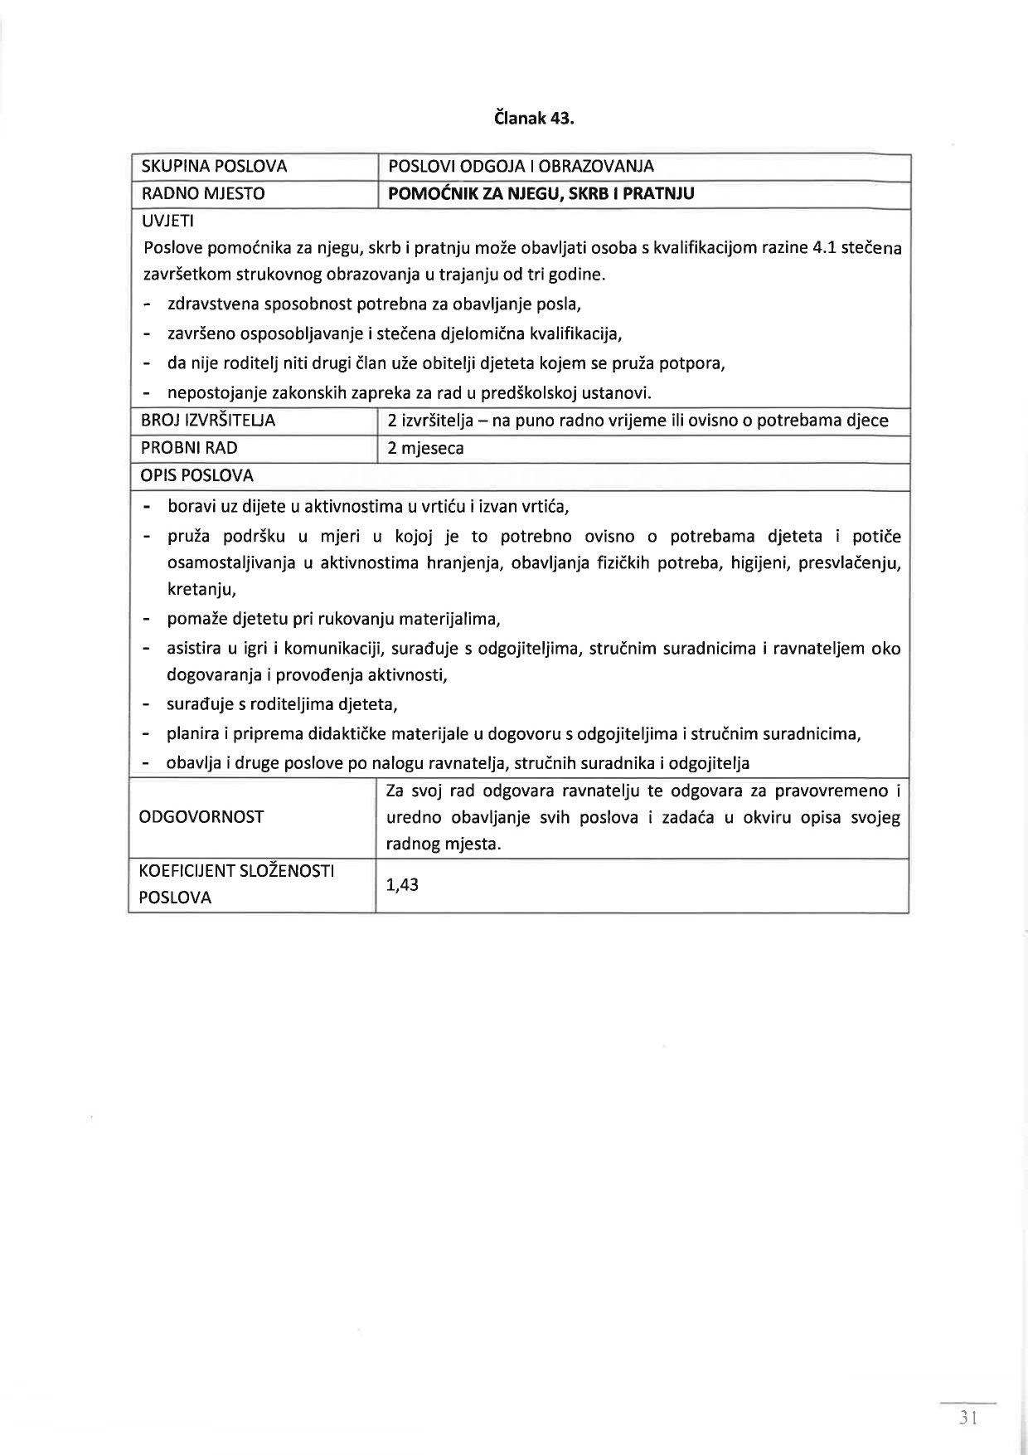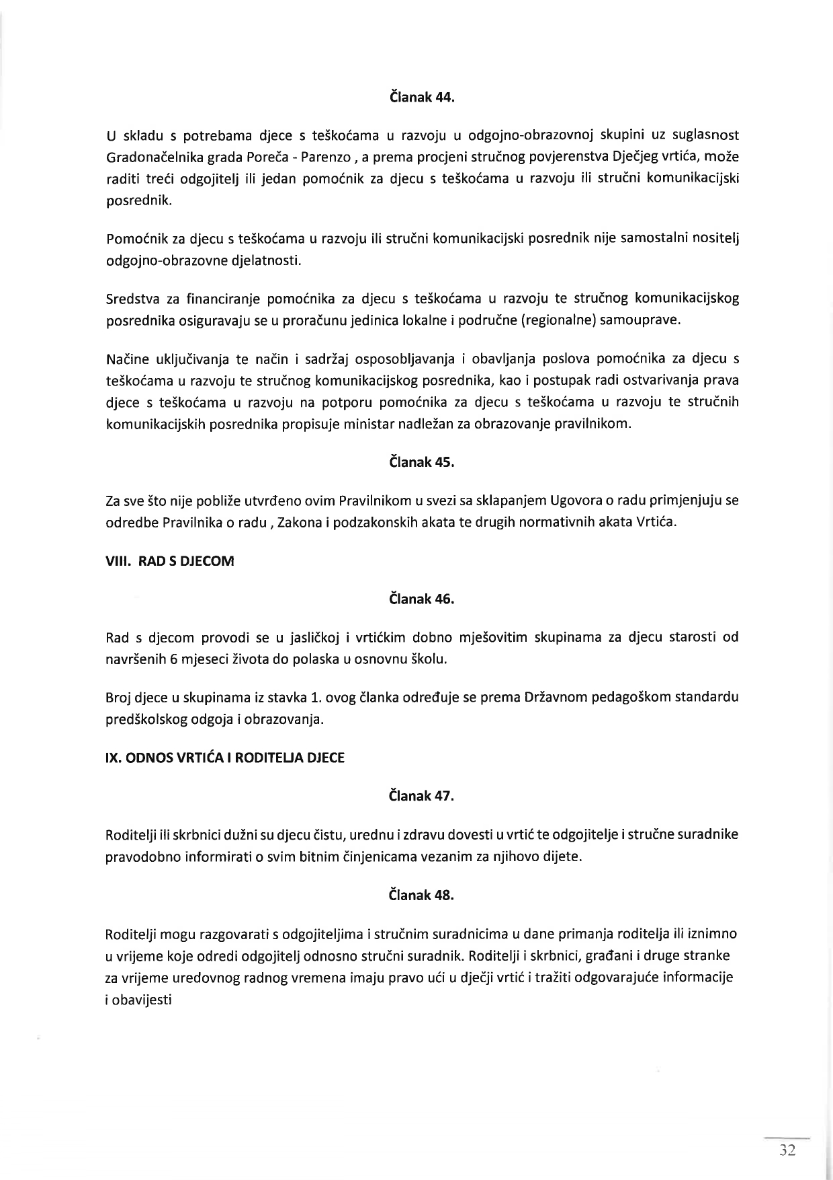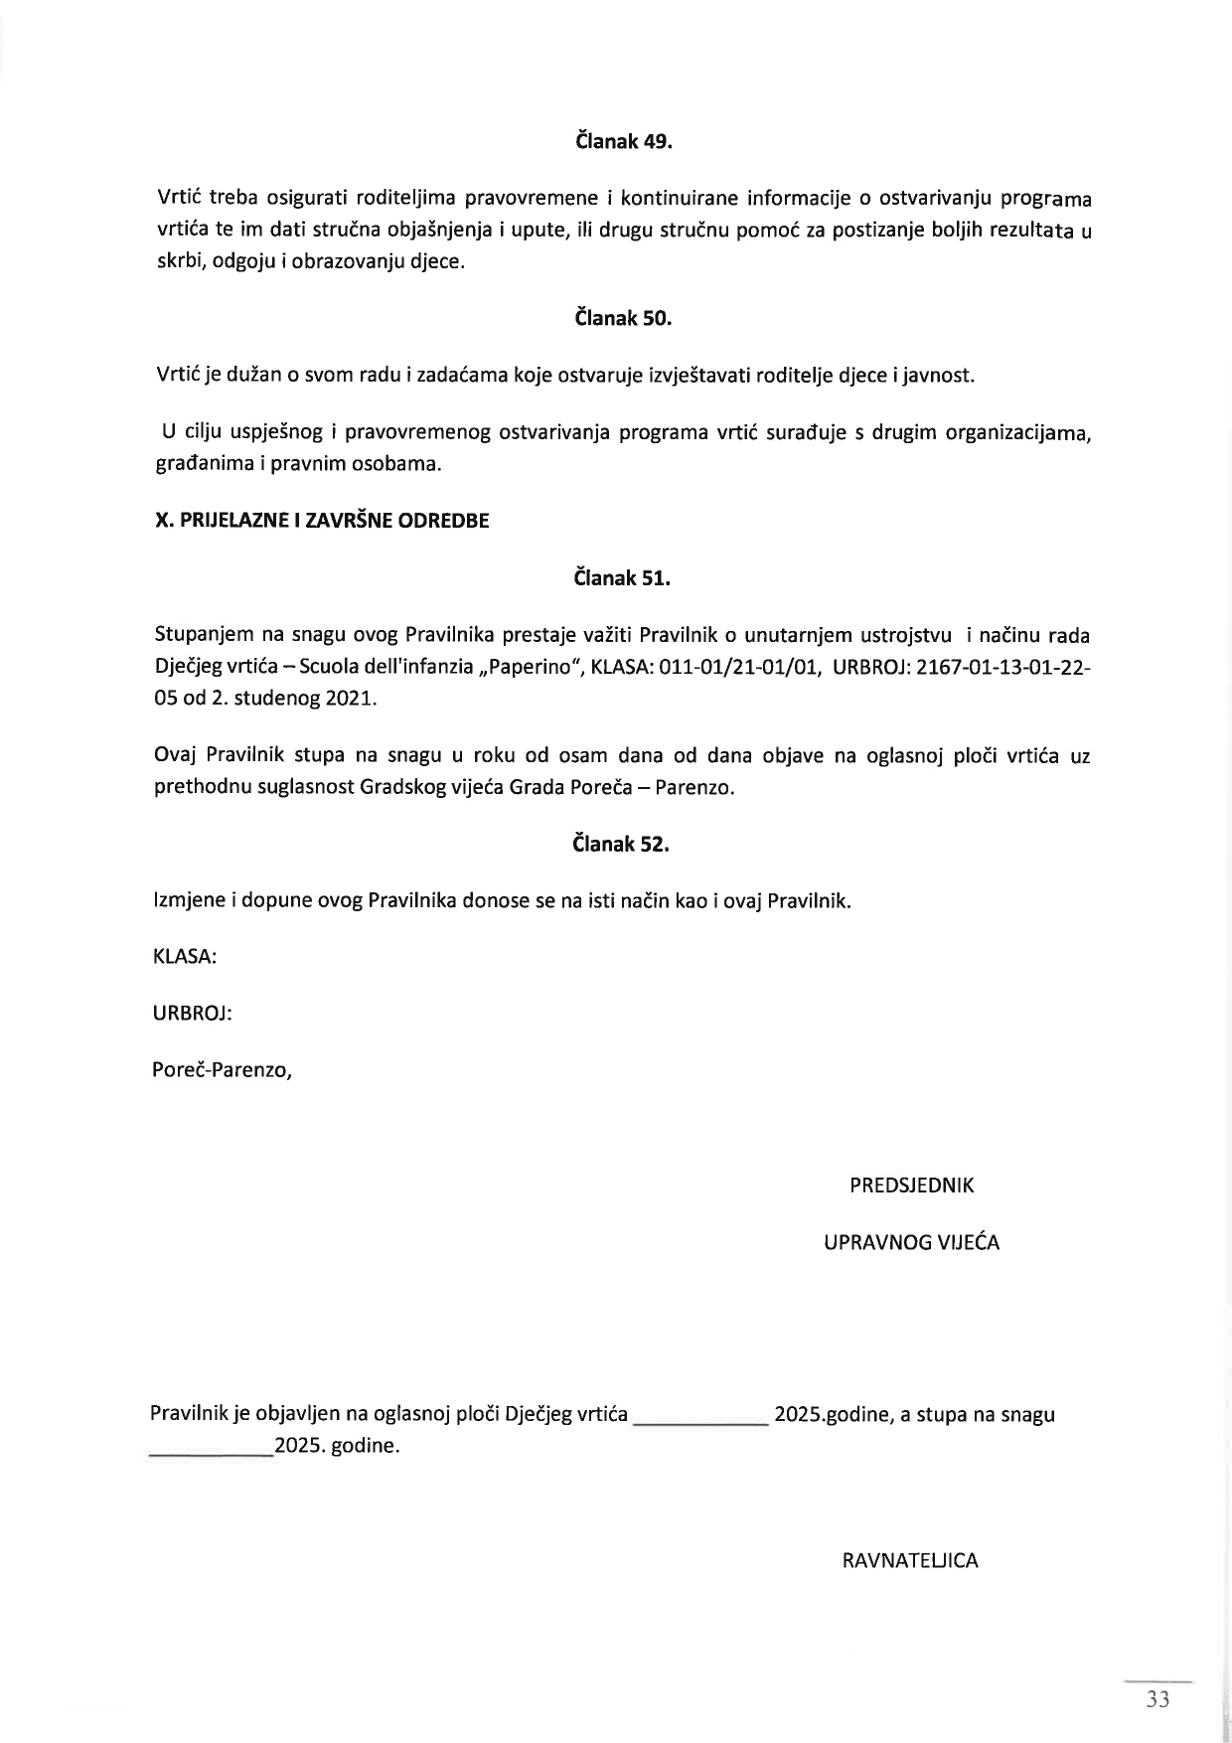

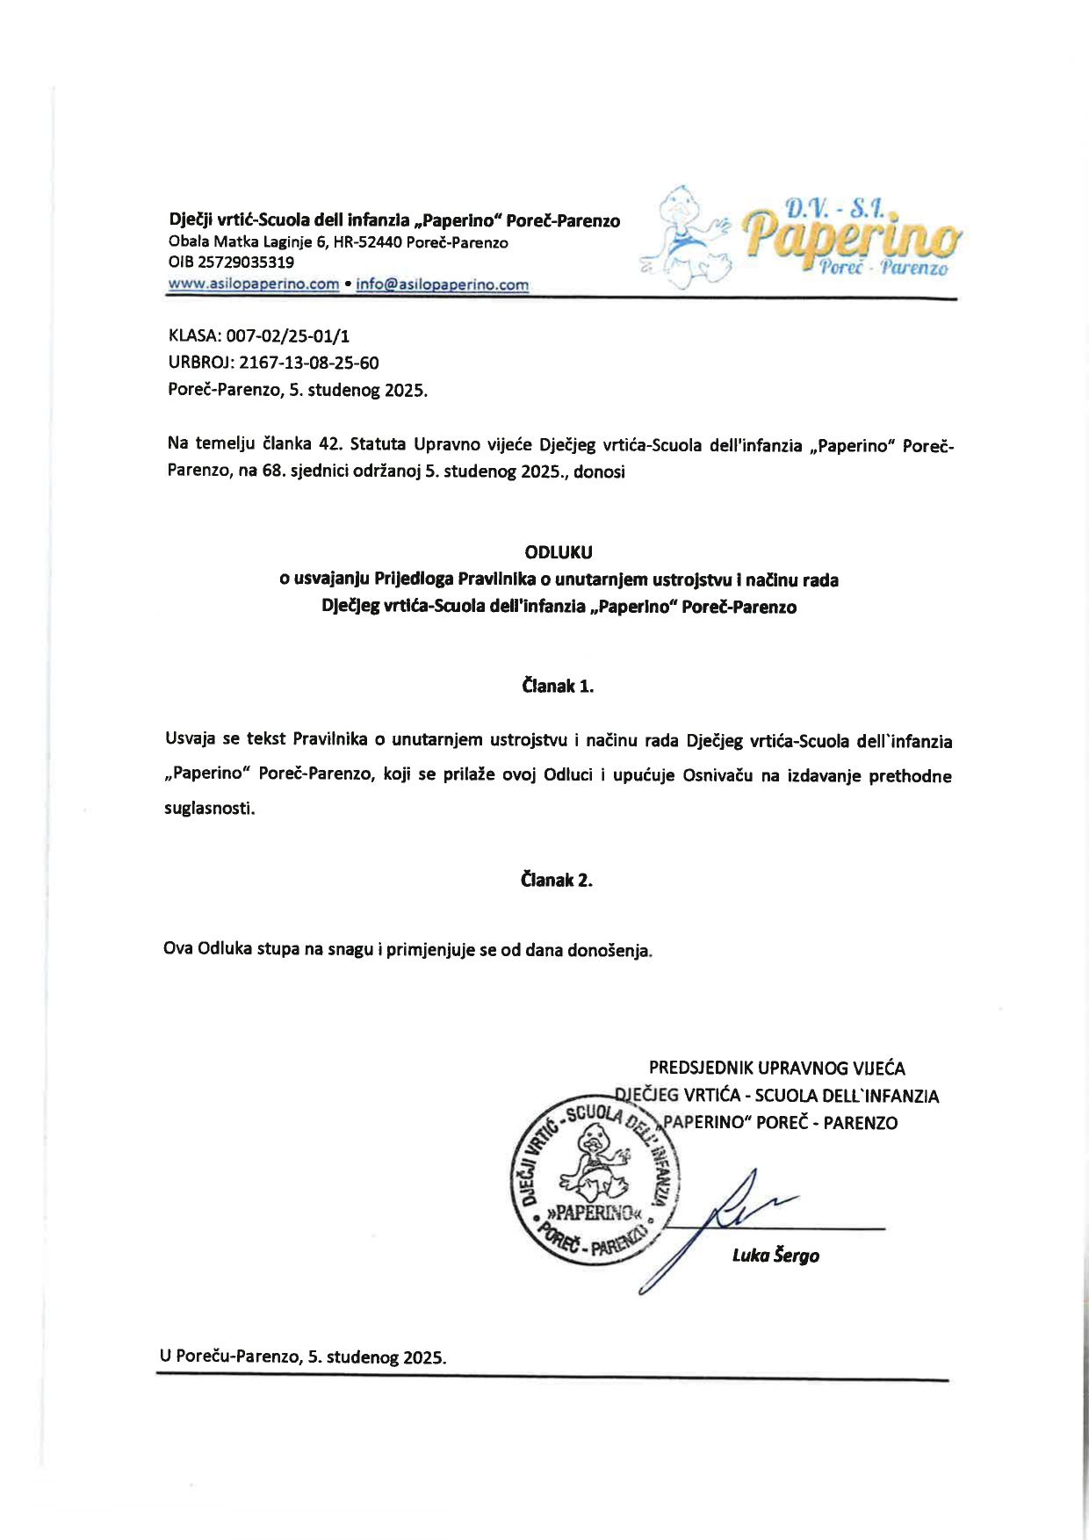

Obrazloženje

Pravna osnova:
Pravna osnova za donošenje predložene Odluke su Zakon o predškolskom odgoju i obrazovanju („Narodne novine“ broj 10/97, 107/07, 94/13, 98/19, 57/22 i 101/23), Statut Dječjeg vrtića – Scuola dell′infanzia „Paperino“ Poreč – Parenzo („Službeni glasnik Grada Poreča - Parenzo“ broj 07/15 i 12/21) i Statut Grada Poreča-Parenzo („Službeni glasnik Grada Poreča-Parenzo” broj 2/13, 10/18, 2/21 i 12/24),
Člankom 41. stavkom 1. Zakona o predškolskom odgoju i obrazovanju određeno je da statut dječjeg vrtića i pravilnik o unutarnjem ustrojstvu i načinu rada dječjeg vrtića kao javne službe donosi upravno vijeće uz prethodnu suglasnost osnivača dječjeg vrtića.
Člankom 42. Statuta Dječjeg vrtića – Scuola dell′infanzia „Paperino“ Poreč – Parenzo određeno je da Upravo vijeće donosi Pravilnik o unutarnjem ustrojstvu i načinu rada i njegove izmjene i dopune uz prethodnu suglasnost osnivača,
Člankom 41. stavak 1. podstavak 8. Statuta Grada Poreča-Parenzo određeno je da Gradsko vijeće, između ostalih taksativno navedenih poslova u ovom članku, obavlja i druge poslove koji su mu stavljeni u djelokrug zakonom i Statutom.
Ocjena stanja:
Dječji vrtić – Scuola dell′infanzia „Paperino“ Poreč – Parenzo (dalje u tekstu: Vrtić), zastupan po ravnateljici Lučana Sirotić Pršurić, obratio se Gradu Poreču-Parenzo, putem Upravnog odjela za društvene djelatnosti, 6. studenog 2025. godine s molbom da Grad Poreč-Parenzo, kao Osnivač ove ustanove, izda prethodnu suglasnost na Prijedlog Pravilnika o unutarnjem ustrojstvu i načinu rada Dječjeg vrtića – Scuola dell′infanzia „Paperino“ Poreč-Parenzo (dalje u tekstu: Pravilnik).
Uz navedenu molbu, Vrtić je dostavio i Odluku o usvajanju Prijedloga Pravilnika o unutarnjem ustrojstvu i načinu rada Dječjeg vrtića – Scuola dell′infanzia „Paperino“ Poreč-Parenzo, koju je donijelo Upravno vijeće Vrtića, KLASA: 007-02/25-01/1, URBROJ: 2167-13-08-25-60 od 5. studenog 2025. godine.
Odluka je donesena u skladu s člankom 42. Statuta, kojim je propisano da Upravno vijeće donosi Pravilnik o unutarnjem ustrojstvu i načinu rada te njegove izmjene i dopune, uz prethodnu suglasnost osnivača. Slijedom navedenog, traži se prethodna suglasnost na Prijedlog Pravilnika o unutarnjem ustrojstvu i načinu rada Vrtića, nakon čega će, te na temelju prethodne suglasnosti, Upravno vijeće donijeti Odluku o usvajanju Pravilnika o unutarnjem ustrojstvu i načinu rada Vrtića.
Razlog za donošenje novog Pravilnika je potreba usklađenja s važećim propisima i aktima, i to:
• Pravilnikom o odgovarajućoj vrsti i razini obrazovanja odgojno-obrazovnih i ostalih radnika u dječjem vrtiću, ustanovama te drugim pravnim i fizičkim osobama koje provode programe ranog i predškolskog odgoja i obrazovanja („Narodne novine“ broj 145/24 i 62/25)
• s izmjenama i dopunama Zakona o predškolskom odgoju i obrazovanju nakon 2021. godine (izmjene u „Narodne novine“ broj 57/22., 101/23.), a osobito s odredbama članka 24. koji uređuje pitanja unutarnjeg ustrojstva i radnih mjesta u predškolskim ustanovama, kao i traženih razina stečenih kvalifikacija koje su uvjet za zapošljavanje na pojedinim radnim mjestima;
• s odredbama Uredbe o nazivima radnih mjesta, uvjetima za raspored i koeficijentima za obračun plaće u javnoj službi („Narodne novine“ broj 22/24.), u dijelu radnih mjesta koji se primjenjuje na sustav predškolskog odgoja,
• s odredbama sklopljenog Kolektivnog ugovora za dječje vrtiće Grada Poreča od 31. siječnja 2025., kojim su uređeni koeficijenti složenosti poslova i druga prava radnika.
Donošenjem novog Pravilnika osigurat će se zakonito, transparentno i učinkovito uređenje unutarnjeg ustrojstva Vrtića, jasno definirati radna mjesta i uvjeti za njihovo popunjavanje, kao i detaljno razrađeni opisi poslova pojedinih radnih mjesta te ujednačiti sustav plaća i prava zaposlenika u skladu s važećim zakonskim i podzakonskim propisima te kolektivnim ugovorom, a broj sistematiziranih radnika na pojedinom radnom mjestu nije mijenjan.
Slijedom navedenoga, predlaže se Gradskom vijeću Grada Poreča-Parenzo davanje prethodne suglasnosti na novi Pravilnik o unutarnjem ustrojstvu i načinu rada Dječjeg vrtića – Scuola dell′infanzia Paperino Poreč-Parenzo.
Osnovna pitanja koja treba urediti Odlukom:
Predloženim Odlukom daje se prethodna suglasnost na Prijedlog Pravilnika o unutarnjem ustrojstvu i načinu rada Dječjeg vrtića – Scuola dell′infanzia „Paperino“ Poreč-Parenzo, sukladno zakonskim odredbama i određuje stupanje na snagu.
Cilj donošenja Odluke:
Cilj donošenja predložene Odluke je usklađivanja s izmjenama i dopunama Zakona o predškolskom odgoju i obrazovanju nakon 2021. godine (izmjene u „Narodne novine“ broj 57/22., 101/23.), Uredbe o nazivima radnih mjesta, te s odredbama sklopljenog Kolektivnog ugovora za dječje vrtiće Grada Poreča.
Sredstva potrebna za ostvarenje Odluke:
Za ostvarenje ove Odluke nisu potrebna posebna sredstva iz Proračuna Grada Poreča-Parenzo.

